**Введение**

На учебную практику была поставлена задача – разработать электронное средство обучения по изучению Java.

Цель проекта заключается в разработке приложения, при помощи которого пользователь может изучить язык программирования при помощи данного материала.

Приведём краткое описание разделов пояснительной записки.

Первый раздел носит название «Анализ задачи». В нём можно ознакомиться с постановкой задачи, которая включает в себя: исследование предметной области поставленной задачи. Также в этом разделе можно узнать о том, как данная задача решается в настоящее время. В нем описаны все входные и выходные данные. В подразделе «Инструменты разработки» рассмотрена среда, в которой был создан курсовой проект. Здесь также установлены минимальные и оптимальные требования к аппаратным характеристикам, обеспечивающим правильное функционирование проекта.

В разделе «Проектирование задачи» рассмотрены основные аспекты разработки программного продукта. Здесь можно узнать об организации данных в контексте среды разработки. Описан пользовательский интерфейс, описаны алгоритмы процессов обработки информации, разработка системы справочной информации.

«Реализация задачи» − это третий раздел пояснительной записки, в котором описываются все элементы и объекты, которые использованы при реализации данного проекта. В этом разделе описаны функции пользователя и их структура. Также здесь можно увидеть таблицу, в которой представлена полная аннотация файлов, используемых в данном проекте.

Четвёртый раздел – «Тестирование». В нём описано полное и функциональное тестирование данной программы, т.е. протестирован каждый пункт меню, каждая операция, которая выполняется проектом. Смоделированы всевозможные действия пользователя при работе с проектом, начиная от запуска до выхода.

В разделе «Применение» описано назначение, область применения, среды функционирования проекта. Также в нём описано использование справочной системы.

«Заключение» содержит краткую формулировку задачи, результаты проделанной работы, описание использованных методов и средств, описание степени автоматизации процессов на различных этапах разработки.

В разделе «Список используемых источников» приведён список используемых при разработке источников.

В приложении к пояснительной записке приведён листинг программы с необходимыми комментариями.

Схема работы системы представлена в графической части.

**1 Анализ задачи**

* 1. **Постановка задачи**

Наименование задачи: электронное средство обучения по Java;

Цель разработки: : Создание универсального средства обучения для начинающих.

Назначение: Приложение разрабатывается для начинающих демонстрации и получения знаний с их усовершенствованием в области программирования на типизированном языке программирования Java.

Периодичность использования ПП: по мере необходимости.

Источники и способы получения данных: единая сборка курса.

Информационная связь с другими задачами.

Обзор существующих аналогичных ПП: различные сайты или приложения на разных платформах.

В данном электронном средстве обучения присутствует разделение на главы и разделы, что дает более быстрый доступ к нужной теме.

**1.1.2 Функциональные требования**

Функции ученика:

1. Просмотр содержания
2. Возможность просмотра­/ознакомления с Пользовательским соглашением
3. Выбор теории для изучения
4. Связь с техподдержкой

Функции преподавателя:

Преподаватель может выполнять все те же функции, что может выполнять ученик, но также появляется:

1. Просмотр содержания
2. Добавление/изменение заданий для контроля знаний

**1.1.3 Эксплуатационные требования**

Требования к применению: Помогает в изучении языка программирования Java

Требования к производительности: максимальная производительность при минимальной затрате ресурсов с учетом достаточной пропускной способности. Функциональные требования описываются четкими инструкциями с минимальным количеством шагов.

Требования к реализации: Для реализации статических страниц и шаблонов будут использованы текстовые документы с привязкой через Delphi. Для реализации интерактивных элементов клиентской будет использоваться сам Delphi. Так же для сохранения результатов, большей гибкости и функционала будет использована база данных Microsoft Access.

Требования к надежности: Система может быть недоступна только во время возможных обновлений программы. В случае сбоя программы, разработчик запустит последнюю рабочую версию продукта.

Требования к интерфейсу: При разработке приложения должны быть использованы преимущественно гармонирующие. Основные разделы должны быть доступны с первой страницы. Грамотный пользовательский интерфейс.

* 1. **Диаграмма вариантов использования**

**Диаграммама вариантов использования** (Use case diagram, диаграмма прецедентов) — диаграмма, на которой отражены отношения, существующие между актёрами (actors) и вариантами использования системы (ВИС). Диаграмма прецедентов предоставляет возможность заказчику, конечному пользователю и разработчику совместно обсуждать поведение системы и функциональность (Рисунок 1).

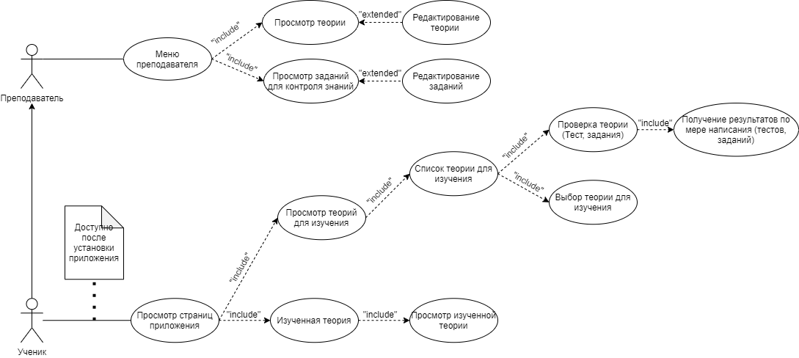

Рисунок 1 – Диаграмма вариантов использования

* 1. **Модель данных**

**Модель** **данных** есть формальная теория представления и обработки **данных** в системе управления базами **данных** (СУБД), которая включает, по меньшей мере, три аспекта: аспект структуры: методы описания типов и логических структур **данных** в базе **данных**; аспект манипуляции: методы манипулирования **данными**; аспект целостности: методы описания и поддержки целостности базы **данных** (Рисунок 2).

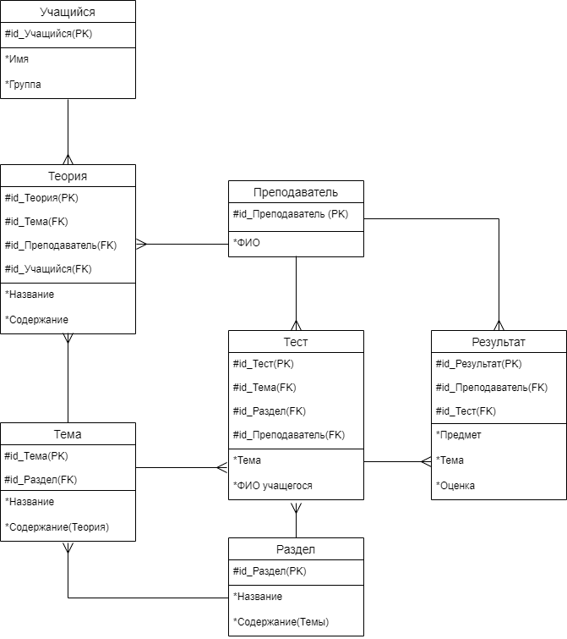

Рисунок 2 – Модель данных

* 1. **Техническое задание**

**1.4.1 Наименование программы**

Наименование – «Электронное средство обучения по языку программирования Java»

**1.4.2 Ответственные лица**

Разработчик: Мелль О.А.

**1.4.3 Краткая характеристика области применения**

Приложение разрабатывается для демонстрации и получения знаний с их усовершенствованием в области программирования на типизированном языке программирования Java .

**1.4.4 Основание для проведения разработки**

Основание для разработки является задание на тему «Разработка электронного средства обучения». Тема согласована с преподавателем, именуемым в дальнейшем заказчиком.

* + 1. **Наименование и условное обозначение темы разработки**

Наименование темы разработки - «Разработка электронного средства обучения по языку программирования Java». Условное обозначение темы разработки (шифр темы) – «ЭСО Java».

* + 1. **Функциональное назначение**

Программа должна обеспечивать возможность выполнения следующих функций ученика:

1 просмотр страниц;

2 просмотр материала;

3 прохождение тестов;

4 возможность редактирования материала;

5 связь с поддержкой.

**1.4.7 Эксплуатационное назначение**

Права преподавателя предоставляются при авторизации:

1 добавление новой информации;

2 удаление информации (удаление ненужной или устаревшей информации);

3 редактирование новой информации (в случае опечатки или для того, чтобы дополнить какую-то информацию).

**1.4.8 Требования к функциональным характеристикам**

Чтобы обеспечить возможность полного взаимодействия всех частей разрабатываемого приложения, необходимы следующие задачи:

1 просмотр теории/тестов;

2 добавление теории/тестов;

3 редактирование теории/тестов;

4 удаление теории/тестов;

5 просмотр выполненной теории/тестов.

**1.4.9** **Требования к надёжности**

Программа должна обеспечивать возможность выполнения функций ученика и преподавателя. Приложение должно производить самовосстановление после сбоя работы.

**1.4.10 Условия эксплуатации**

Приложение требует проведение каких-либо видов обслуживания. Преподаватель будет обновлять, редактировать и удалять какую-либо информацию в приложении.

**1.4.11 Требования к надежности**

Приложение может быть недоступна, если не имеет должного обновления. Резервирование данных осуществляет устройство на котором установлено приложение.

**1.4.12 Требования к обеспечению надежного (устойчивого) функционирования программы**

Надежное (устойчивое) функционирование программы должно быть обеспечено выполнением Заказчиком совокупности организационно- технических мероприятий, перечень которых приведен ниже:

1 Организацией бесперебойного питания технических средств;

2 Использование лицензионного программного обеспечения;

3 Регулярным выполнением рекомендаций Министерства труда и

социального развития;

4 Регулярным выполнением требований ГОСТ 51188-98. Защита

информации. Испытания программных средств на наличие

компьютерных вирусов.

**1.4.13 Время восстановления после отказа**

Время восстановления после отказа, вызванного сбоем электропитания технических средств (иными внешними факторами), не фатальным сбоем (не крахом) операционной системы, не должно превышать 30 минут при условии соблюдения условий технических и программных средств. Время восстановления после отказа, вызванного неисправностью технических средств, фатальным сбоем (крахом) операционной системы, не должно превышать времени, требуемого на устранение неисправностей технических средств и переустановки программных средств.

**1.4.15 Условия эксплуатации**

Приложение не требует проведения каких-либо видов обслуживания. Поставщик будет обновлять, редактировать и удалять какую-либо информацию в приложении.

**2 Проектирования задачи**

**2.1 Выбор стратегии разработки и модели жизненного цикла**

Таблица 1 – Выбор модели жизненного цикла на основе характеристик требований

|  |  |  |  |  |  |  |  |
| --- | --- | --- | --- | --- | --- | --- | --- |
| № критерия | Критерии категории требований | Каскадная | V-образная | RAD | Инкрементная | Быстрого прототипирования | Эволюционная |
| **1** | **2** | **3** | **4** | **5** | **6** | **7** | **8** |
| 1 | Являются ли требования к проекту легко определимыми и реализуемыми? | Да | Да | Да | Нет | Нет | Нет |
| 2 | Могут ли требования быть сформулированы в начале ЖЦ? | Да | Да | Да | Да | Нет | Нет |
| 3 | Часто ли будут изменяться требования на протяжении ЖЦ? | Нет | Нет | Нет | Нет | Да | Да |
| 4 | Нужно ли демонстрировать требования с целью их определения? | Нет | Нет | Да | Нет | Да | Да |
| 5 | Требуется ли проверка концепции программного средства или системы? | Нет | Нет | Да | Нет | Да | Да |
| 6 | Будут ли требования изменяться или уточняться с ростом сложности системы (программного средства) в ЖЦ? | Нет | Нет | Нет | Да | Да | Да |
| 7 | Нужно ли реализовать основные требования на ранних этапах разработки? | Нет | Нет | Да | Да | Да | Да |
| 8 | Итого | 5 | 5 | 5 | 3 | 2 | 2 |

На основе результатов заполнения табл. 1 наиболее подходящей является RAD модель.

Таблица 2 – Выбор модели жизненного цикла на основе характеристик команды разработчиков

|  |  |  |  |  |  |  |  |
| --- | --- | --- | --- | --- | --- | --- | --- |
| № критерия | Критерии категории команды разработчиков  Проекта | Каскадная | V-образная | RAD | Инкрементная | Быстрого прототипирования | Эволюционная |
| 1 | 2 | 3 | 4 | 5 | 6 | 7 | 8 |
| 1 | Являются ли проблемы предметной области проекта новыми для большинства разработчиков? | Нет | Нет | Нет | Нет | Да | Да |
| 2 | Являются ли инструментальные средства, используемые в проекте, новыми для большинства разработчиков? | Да | Да | Нет | Нет | Нет | Да |
| 3 | Изменяются ли роли участников проекта на протяжении ЖЦ? | Нет | Нет | Нет | Да | Да | Да |
| 4 | Является ли структура процесса разработки более значимой для разработчиков, чем гибкость? | Да | Да | Нет | Да | Нет | Нет |
| 5 | Важна ли легкость распределения человеческих ресурсов проекта? | Да | Да | Да | Да | Нет | Нет |
| 6 | Приемлет ли команда разработчиков оценки, проверки, стадии разработки? | Да | Да | Нет | Да | Да | Да |
| 7 | Итого | 4 | 4 | 5 | 4 | 2 | 2 |

На основе результатов заполнения табл. 2 наиболее подходящими является модель RAD.

Таблица 3 – Выбор модели жизненного цикла на основе характеристик коллектива пользователей

|  |  |  |  |  |  |  |  |
| --- | --- | --- | --- | --- | --- | --- | --- |
| № критерия | Критерии категории коллектива пользователей | Каскадная | V-образная | RAD | Инкрементная | Быстрого прототипирования | Эволюционная |
| 1 | 2 | 3 | 5 | 6 | 7 | 8 | 9 |
| 1 | Будет ли присутствие пользователей ограничено в ЖЦ разработки? | Да | Да | Нет | Да | Нет | Да |
| 2 | Будут ли пользователи оценивать текущее состояние программного продукта (системы) в процессе разработки? | Нет | Нет | Нет | Да | Да | Да |
| 3 | Будут ли пользователи вовлечены во все фазы ЖЦ разработки? | Нет | Нет | Да | Нет | Да | Нет |
| 4 | Будет ли заказчик отслеживать ход выполнения проекта? | Нет | Нет | Нет | Нет | Да | Да |
| 5 | Итого | 0 | 0 | 2 | 1 | 4 | 3 |

На основе результатов заполнения табл. 3 наиболее подходящими является модель быстрого прототипирования.

Таблица 4 – Выбор модели жизненного цикла на основе характеристик типа проектов и рисков

|  |  |  |  |  |  |  |  |
| --- | --- | --- | --- | --- | --- | --- | --- |
| № критерия | Критерии категории типов проекта и рисков | Каскадная | V-образная | RAD | Инкрементная | Быстрого прототипирования | Эволюционная |
| 1 | 1 | 2 | 3 | 4 | 5 | 6 | 8 |
| 1 | Разрабатывается ли в проекте продукт нового для организации направления? | Нет | Нет | Нет | Да | Да | Да |
| 2 | Будет ли проект являться расширением существующей системы? | Да | Да | Да | Да | Нет | Нет |
| 3 | Будет ли проект крупно- или среднемасштабным? | Нет | Нет | Нет | Да | Да | Да |
| 4 | Ожидается ли длительная эксплуатация продукта? | Да | Да | Нет | Да | Нет | Да |
| 5 | Необходим ли высокий уровень надежности продукта проекта? | Нет | Да | Нет | Да | Нет | Да |
| 6 | Предполагается ли эволюция продукта проекта в течение ЖЦ? | Нет | Нет | Нет | Да | Да | Да |
| 7 | Велика ли вероятность изменения системы (продукта) на этапе сопровождения? | Нет | Нет | Нет | Да | Да | Да |
| 8 | Является ли график сжатым? | Нет | Нет | Да | Да | Да | Да |
| 9 | Предполагается ли повторное использование компонентов? | Нет | Нет | Да | Да | Да | Да |
| 10 | Являются ли достаточными ресурсы (время, деньги, инструменты, персонал)? | Нет | Нет | Нет | Нет | Да | Да |
| 11 | Итого | 7 | 6 | 8 | 4 | 4 | 4 |

На основе результатов заполнения табл. 4 наиболее подходящей является инкрементная и эволюционная модели.

Продолжение таблицы 4

Исходя из результатов заполнения табл. 1 – 4 (каскадная – 16, V-образная – 15, RAD – 18, инкрементная – 12, быстрого прототипирования – 12, эволюционная – 11) наиболее подходящей моделью, для разработки данного ПП, является RAD модель.

**2.2 Инструменты разработки**

Процесс разработки приложения будет происходить в среде

программирования Delphi 7. Она проста в изучении, имеет хороший

компилятор, а так же она является компонентной, что позволяет пользоваться

компонентами, написанными другими разработчиками даже не имея

исходного кода. Одним из главных плюсов данной среды является то, что на

ней можно компилировать даже на очень старых компьютерах.

Разработка будет производится на таких языках программирования,

как:

− Object Pascal– будет использоваться на протяжении создания всего

приложения;

Иные инструменты, используемые при разработке и написании

сопутствующей документации:

− Help & Manual – будет использоваться для создания справочной

системы продукта;

− Inno Setup – будет использоваться для создания инсталятора

продукта;

− WEB-ресурс DRAW.IO – будет использоваться для создания

графической части и разработки UML-диаграмм;

− Microsoft Office Word – для написания документации к

программному продукту;

Разработка проекта будет происходить на компьютере со следующими

параметрами:

− процессор Intel® Core ™ i3-7020U CPU @ 2.30GHz;

− объем оперативной памяти 4.00 GB;

− объем места на жестком диске 1000 GB;

− видеокарта NVIDIA ® MX 130 with 2 GB VRAM;

**2.3 Разработка UML-диаграмм**

В ходе создания проекта требовалось создать две UML- диаграммы, что помогли бы понять определенные процессы самого приложения. Этими диаграммами являются:

1 Диаграмма деятельности;

2 Диаграмма последовательности;

Диаграмма последовательности – UML-диаграмма, на которой для некоторого набора объектов на единой временной оси показан жизненный цикл объекта и взаимодействие актеров информационной системы в рамках прецедента (Приложение А).

Диаграмма деятельности – UML-диаграмма, на которой показаны действия, состояния которых описаны на диаграмме состояний. Под деятельностью понимается спецификация исполняемого поведения в виде координированного последовательного и параллельного выполнения подчинённых элементов - вложенных видов деятельности и отдельных действий action, соединённых между собой потоками, которые идут от выходов одного узла ко входам другого (Приложение Б).

**2.4 Разработка пользовательского интерфейса**

Перед началом разработки ПИ была разработана система меню.

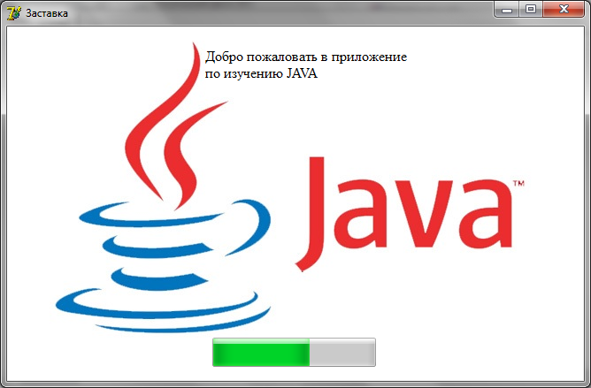

Рисунок 2 – Заставка

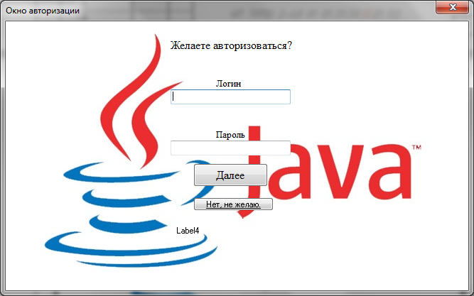

Рисунок 3 – Авторизация

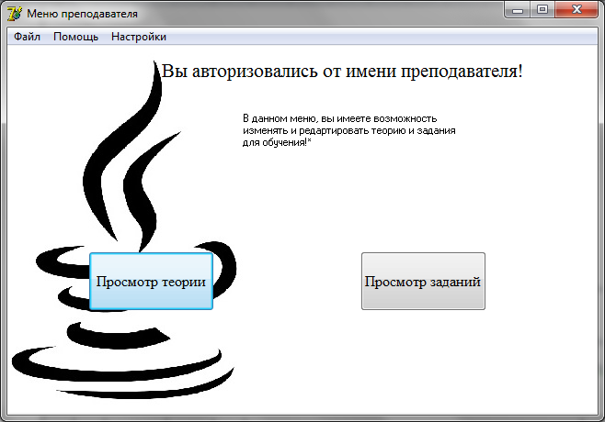

Рисунок 4 –Меню преподавателя

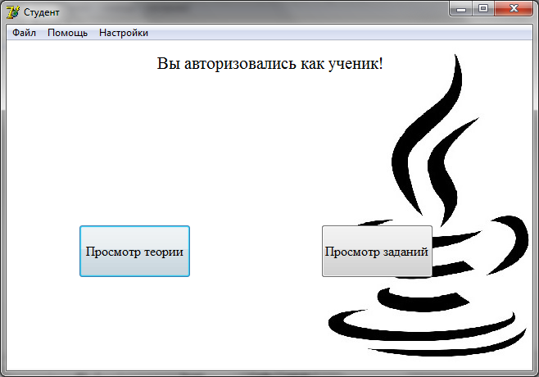

Рисунок 5 – Меню ученика

Приложение придерживается белых, черных и зеленоватых оттенков.

**3 Реализация**

**3.1 Руководство программиста**

Данный проект содержит 23 модуля. Далее рассмотрим назначение каждого модуля.

Form1 – Заставка;

Form2 – Окно авторизации;

Form3 – Меню ученика;

Form4 – Меню преподавателя;

Form5, Form16 – Меню теории для учащегося и меню с редактированием для преподавателя;

Form6, Form7, Form8, Form9, Form10 – Теория с возможностью редактирования для преподавателя;

Form11 – Выбор теста со стороны учащегося;

Form12, Form13, Form14, Form15 – Формы с тестами;

Form16 – Выбор теории стороны ученика;

Form17 – Форма с выводом оценки за пройденный тест;

Form18 – Форма для редактирования тестов со стороны преподавателя;

Form19, Form20, Form21, Form22, Form23 – Формы с теорией выбранной учеником;

**3.1.1 Структура и описание процедур и функций пользователя**

|  |  |  |
| --- | --- | --- |
| Методы(функции) | В каком модуле находиться | Назначение |
| **Form1** | | |
| procedure Timer1Timer | Form1 | Таймер для загрузки |
| **Form2** | | |
| procedure Edit1Change | Form2 | Используется для ввода логина |
| procedure Edit2Change | Form2 | Используется для ввода пароля |
| procedure Button1Click | Form2 | Кнопка авторизации |
| procedure Label4Click | Form2 | Используется как оформление для кнопки |
| procedure Button2Click | Form2 | Кнопка перехода на следующую форму |
| procedure N4Click | Form2 | Кнопка «О программе» |
| procedure N1Click | Form2 | Кнопка «Справка» |
| **Form3** | | |
| procedure Button1Click | Form3 | Кнопка с переходом к теории |
| procedure Button2Click | Form3 | Кнопка с переходом к заданиям |
| procedure N4Click | Form3 | Кнопка выхода из программы |
| procedure N7Click | Form3 | Кнопка «О приложении» |
| procedure N8Click | Form3 | Кнопка «Справка» |
| procedure Button3Click | Form3 | Кнопка для перехода к форме с оценками |
| **Form4** | | |
| procedure Button1Click | Form4 | Переход к форме с теорией (преподаватель) |
| procedure Button2Click | Form4 | Переход к форме с заданиями (преподаватель) |
| procedure N4Click | Form4 | Кнопка выхода из программы |
| procedure N7Click | Form4 | Кнопка «О приложении» |
| procedure N8Click | Form4 | Кнопка «Справка» |
| **Form5** | | |
| procedure Button1Click | Form5 | Кнопка перехода к теории |
| procedure Button2Click | Form5 | Кнопка перехода к теории |
| procedure Button3Click | Form5 | Кнопка перехода к теории |
| procedure Button4Click | Form5 | Кнопка перехода к теории |
| procedure Button5Click | Form5 | Кнопка перехода к теории |
| procedure N4Click | Form5 | Кнопка выхода из программы |
| procedure N5Click | Form5 | Кнопка перехода к меню(Form4) |
| procedure N7Click | Form5 | Кнопка «О приложении» |
| procedure N8Click | Form5 | Кнопка «Справка» |
| **Form6** | | |
| procedure Button*Click | Form6 | Кнопка отображения теории |
| procedure Button8Click | Form6 | Кнопка перехода на предыдущую форму |
| procedure N2Click | Form6 | Кнопка для сохранения изменений |
| procedure N4Click | Form6 | Кнопка выхода из программы |
| procedure N5Click | Form6 | Кнопка перехода к меню(Form4) |
| procedure N7Click | Form6 | Кнопка «О приложении» |
| procedure N8Click | Form6 | Кнопка «Справка» |
| **Form7** | | |
| procedure Button*Click | Form7 | Кнопка отображения теории |
| procedure Button4Click | Form7 | Кнопка перехода на предыдущую форму |
| procedure N2Click | Form7 | Кнопка для сохранения изменений |
| procedure N4Click | Form7 | Кнопка выхода из программы |
| procedure N5Click | Form7 | Кнопка перехода к меню(Form4) |
| procedure N7Click | Form7 | Кнопка «О приложении» |
| procedure N8Click | Form7 | Кнопка «Справка» |
| **Form8** | | |
| procedure Button*Click | Form8 | Кнопка отображения теории |
| procedure Button10Click | Form8 | Кнопка перехода на предыдущую форму |
| procedure N2Click | Form8 | Кнопка для сохранения изменений |
| procedure N4Click | Form8 | Кнопка выхода из программы |
| procedure N5Click | Form8 | Кнопка перехода к меню(Form4) |
| procedure N7Click | Form8 | Кнопка «О приложении» |
| procedure N8Click | Form8 | Кнопка «Справка» |
| **Form9** | | |
| procedure Button*Click | Form9 | Кнопка отображения теории |
| procedure Button4Click | Form9 | Кнопка перехода на предыдущую форму |
| procedure N2Click | Form9 | Кнопка для сохранения изменений |
| procedure N4Click | Form9 | Кнопка выхода из программы |
| procedure N5Click | Form9 | Кнопка перехода к меню(Form4) |
| procedure N7Click | Form9 | Кнопка «О приложении» |
| procedure N8Click | Form9 | Кнопка «Справка» |
| **Form10** | | |
| procedure Button*Click | Form10 | Кнопка отображения теории |
| procedure Button4Click | Form10 | Кнопка перехода на предыдущую форму |
| procedure N2Click | Form10 | Кнопка для сохранения изменений |
| procedure N4Click | Form10 | Кнопка выхода из программы |
| procedure N5Click | Form10 | Кнопка перехода к меню(Form4) |
| procedure N7Click | Form10 | Кнопка «О приложении» |
| procedure N8Click | Form10 | Кнопка «Справка» |
| **Form11** | | |
| procedure Button*Click | Form11 | Кнопка перехода на форму с заданием |
| procedure N4Click | Form11 | Кнопка выхода из программы |
| procedure N5Click | Form11 | Кнопка перехода к меню(Form3) |
| procedure N7Click | Form11 | Кнопка «О приложении» |
| procedure N8Click | Form11 | Кнопка «Справка» |
| **Form12** | | |
| procedure Button1Click | Form12 | Кнопка для подтверждения выбранного варианта ответа |
| procedure Button2Click | Form12 | Кнопка для начала теста |
| procedure Button3Click | Form12 | Кнопка для завершения теста и вывода оценки |
| procedure Button4Click | Form12 | Кнопка для перехода на предыдущую форму |
| procedure N4Click | Form12 | Кнопка выхода из программы |
| procedure N5Click | Form12 | Кнопка перехода к меню(Form) |
| procedure N7Click | Form12 | Кнопка «О приложении» |
| procedure N8Click | Form12 | Кнопка «Справка» |
| **Form13** | | |
| procedure Button1Click | Form13 | Кнопка для подтверждения выбранного варианта ответа |
| procedure Button2Click | Form13 | Кнопка для начала теста |
| procedure Button3Click | Form13 | Кнопка для завершения теста и вывода оценки |
| procedure Button4Click | Form13 | Кнопка для перехода на предыдущую форму |
| procedure N4Click | Form13 | Кнопка выхода из программы |
| procedure N5Click | Form13 | Кнопка перехода к меню(Form3) |
| procedure N7Click | Form13 | Кнопка «О приложении» |
| procedure N8Click | Form13 | Кнопка «Справка» |
| **Form14** | | |
| procedure Button1Click | Form14 | Кнопка для подтверждения выбранного варианта ответа |
| procedure Button2Click | Form14 | Кнопка для начала теста |
| procedure Button3Click | Form14 | Кнопка для завершения теста и вывода оценки |
| procedure Button4Click | Form14 | Кнопка для перехода на предыдущую форму |
| procedure N4Click | Form14 | Кнопка выхода из программы |
| procedure N5Click | Form14 | Кнопка перехода к меню(Form3) |
| procedure N7Click | Form14 | Кнопка «О приложении» |
| procedure N8Click | Form14 | Кнопка «Справка» |
| **Form15** | | |
| procedure Button1Click | Form15 | Кнопка для подтверждения выбранного варианта ответа |
| procedure Button2Click | Form15 | Кнопка для начала теста |
| procedure Button3Click | Form15 | Кнопка для завершения теста и вывода оценки |
| procedure Button4Click | Form15 | Кнопка для перехода на предыдущую форму |
| procedure N4Click | Form15 | Кнопка выхода из программы |
| procedure N5Click | Form15 | Кнопка перехода к меню(Form3) |
| procedure N7Click | Form15 | Кнопка «О приложении» |
| procedure N8Click | Form15 | Кнопка «Справка» |
| **Form16** | | |
| procedure Button*Click | Form16 | Кнопка для перехода на форму с теорией (ученик) |
| procedure N4Click | Form16 | Кнопка выхода из программы |
| procedure N5Click | Form16 | Кнопка перехода к меню(Form3) |
| procedure N7Click | Form16 | Кнопка «О приложении» |
| procedure N8Click | Form16 | Кнопка «Справка» |
| **Form17** | | |
| procedure FormActivate | Form17 | Для открытия файла при заходе на форму |
| procedure Button1Click | Form17 | Кнопка с переходом к заданиям |
| procedure N4Click | Form17 | Кнопка выхода из программы |
| procedure N5Click | Form17 | Кнопка перехода к меню(Form3) |
| procedure N7Click | Form17 | Кнопка «О приложении» |
| procedure N8Click | Form17 | Кнопка «Справка» |
| **Form18** | | |
| procedure Button*Click | Form18 | Кнопка отображения нужного задания для его изменения |
| procedure N2Click | Form18 | Кнопка для сохранения изменений |
| procedure N4Click | Form18 | Кнопка выхода из программы |
| procedure N5Click | Form18 | Кнопка перехода к меню(Form4) |
| procedure N7Click | Form18 | Кнопка «О приложении» |
| procedure N8Click | Form18 | Кнопка «Справка» |
| **Form19** | | |
| procedure Button*Click | Form19 | Кнопка отображения теории |
| procedure Button8Click | Form19 | Кнопка перехода на предыдущую форму |
| procedure N4Click | Form19 | Кнопка выхода из программы |
| procedure N5Click | Form19 | Кнопка перехода к меню(Form3) |
| procedure N7Click | Form19 | Кнопка «О приложении» |
| procedure N8Click | Form19 | Кнопка «Справка» |
| **Form20** | | |
| procedure Button*Click | Form20 | Кнопка отображения теории |
| procedure Button4Click | Form20 | Кнопка перехода на предыдущую форму |
| procedure N4Click | Form20 | Кнопка выхода из программы |
| procedure N5Click | Form20 | Кнопка перехода к меню(Form3) |
| procedure N7Click | Form20 | Кнопка «О приложении» |
| procedure N8Click | Form20 | Кнопка «Справка» |
| **Form21** | | |
| procedure Button*Click | Form21 | Кнопка отображения теории |
| procedure Button10Click | Form21 | Кнопка перехода на предыдущую форму |
| procedure N4Click | Form21 | Кнопка выхода из программы |
| procedure N5Click | Form21 | Кнопка перехода к меню(Form3) |
| procedure N7Click | Form21 | Кнопка «О приложении» |
| procedure N8Click | Form21 | Кнопка «Справка» |
| **Form22** | | |
| procedure Button*Click | Form22 | Кнопка отображения теории |
| procedure Button4Click | Form22 | Кнопка перехода на предыдущую форму |
| procedure N4Click | Form22 | Кнопка выхода из программы |
| procedure N5Click | Form22 | Кнопка перехода к меню(Form3) |
| procedure N7Click | Form22 | Кнопка «О приложении» |
| procedure N8Click | Form22 | Кнопка «Справка» |
| **Form23** | | |
| procedure Button*Click | Form23 | Кнопка отображения теории |
| procedure Button4Click | Form23 | Кнопка перехода на предыдущую форму |
| procedure N4Click | Form23 | Кнопка выхода из программы |
| procedure N5Click | Form23 | Кнопка перехода к меню(Form3) |
| procedure N7Click | Form23 | Кнопка «О приложении» |
| procedure N8Click | Form23 | Кнопка «Справка» |

**3.1.2** **Спецификация программы**

|  |  |
| --- | --- |
| Имя файла | Назначение |
| 1 | 2 |
| Project1.exe | Исполняемый файл проекта, используется для запуска программы на выполнение. |
| marks1.txt | Текстовый документ, содержащий оценки |
| Test*.txt | Текстовые документы, содержащие задания |
| *.jpg | Иллюстрации использованные в качестве дизайна |
| Теор_*.txt | Текстовые документы, содержащие теорию «Всё, что нужно знать о Java для начала» |
| Теор2_*.txt | Текстовые документы, содержащие теорию «Методы Java» |
| Теор3_*.txt | Текстовые документы, содержащие теорию «Классы Java» |
| Теор4_*.txt | Текстовые документы, содержащие теорию «Обработка файлов Java» |
| Теор5_*.exe | Текстовые документы, содержащие теорию «Справочник по Java» |
| Database2.mdb | База данных Access, в которой хранятся данные для авторизации |
| Справка.chm | Справочная информация |
| NewProject.chm | Справочная информация |

**4 Тестирование**

При разработке данной программы многие возникающие ошибки и недоработки были исправлены на этапе реализации проекта. После завершения испытания реализации программы было проведено тщательное функциональное тестирование. Функциональное тестирование должно гарантировать работу всех элементов программы в автономном режиме.

Отчёт о результатах тестирования предоставлен в таблице 5.

|  |  |  |  |
| --- | --- | --- | --- |
| Тест | Ожидаемый результат | Физический результат | Результат тестирования |
| 1 | 2 | 3 | 4 |
| Авторизация | Успешная авторизация | Неуспешная авторизация | Не выполнено |
| Ответ на вопрос | Возможность загрузить свой ответ на вопрос | Возможность загрузить свой ответ на вопрос | Выполнено |
| Вывод теории | Теория выводится при нажатии на выбранную часть теории | Теория выводится при нажатии на выбранную часть теории | Выполнено |
| Запись результата | Запись результатов теста в файл | Запись результатов теста в файл | Выполнено |

Тест – что нужно сделать - результат

**5 Руководство пользователя**

**5.1 Руководство пользователя**

Для того, чтобы установить программу, необходимо запустить setup.exe. Появится окно для установки программы (Рисунок 1).

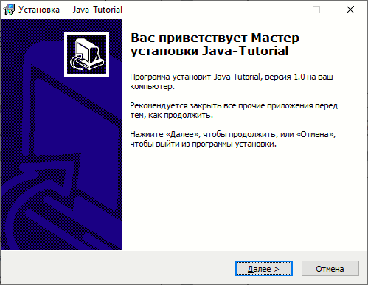

Рисунок 1 – Установка программы

Далее появится окно о запросе места установки (Рисунок 2).

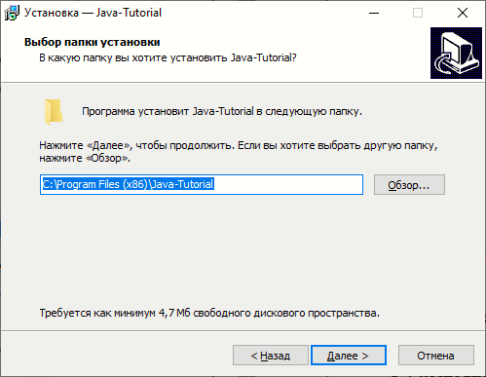

Рисунок 2 – Выбор места для установки

Далее выводится окно о том, что всё готово для начала установки (Рисунок 3).

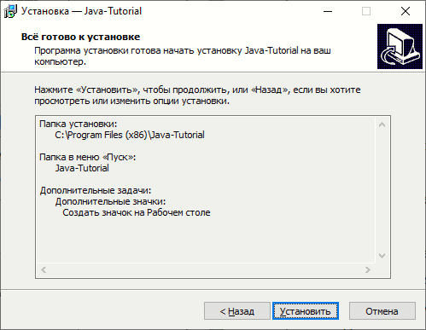

Рисунок 3 – Окно о том, что всё готово для начала установки

Следующим шагом идёт установка данного приложения и выведение сообщения об успешности её выполнения.

**5.2 Выполнение программы**

**5.2.1 Запуск программы**

Программу можно запустить несколькими способами.

Одним из них можно запустить программу, щёлкнув два раза левой кнопкой мыши по ярлыку на рабочем столе с названием «Java-Tutorial» (Рисунок 4).



Рисунок 4 – Ярлык для захода в программу

**5.3 Порядок работы с программой**

**5.3.1 Справка**

После входа в программу рекомендовано ознакомиться со справкой. Справка содержит описание окон программы, правила работы с ней (Рисунок 5).

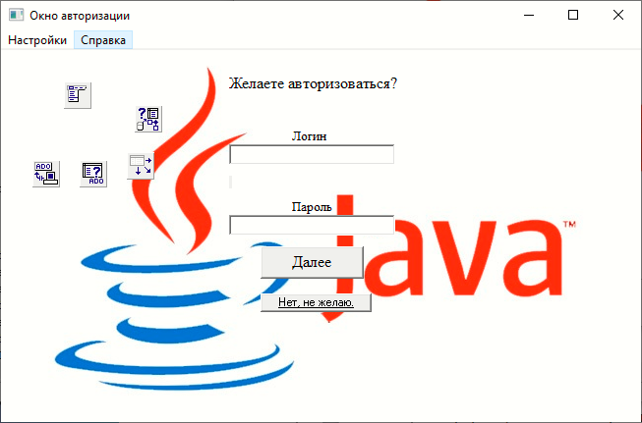

Рисунок 5 - Справка

**5.3.3 Авторизация**

Для авторизации с дальнейшим переходом в личный кабинет нажмите на кнопку «Авторизация» на главной форме. В открывшемся окне введите данные, с помощью которых вы ранее зарегестрировались. Нажмите кнопку «Войти». (Рисунок 6)



Рисунок 6 - Авторизация

**5.3.5 Выполнение теста**

Для выполнения теста выберите тест и нажмите на кнопку «Просмотр заданий». В открывшемся окне выберите вариант ответа и нажмите кнопку «Слеудующий вопрос» (Рисунок 7).

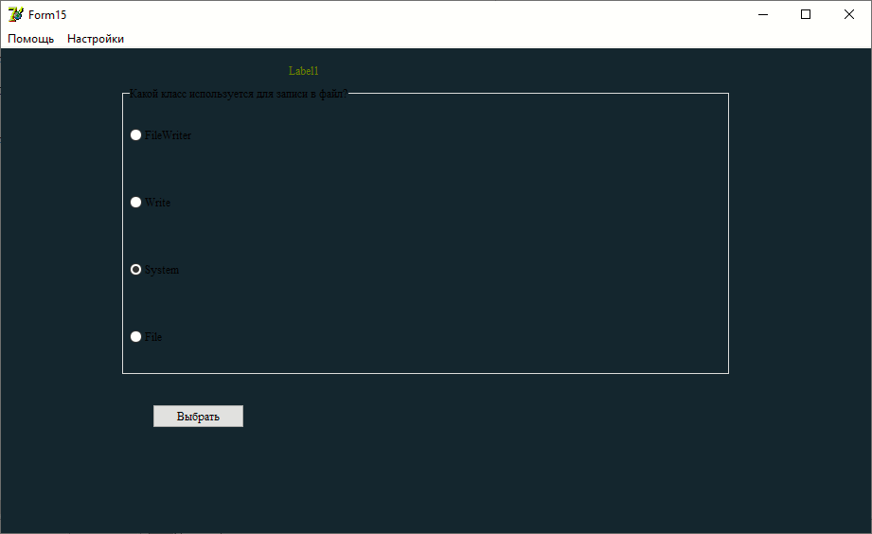

Рисунок 7 – Выбор вариантов ответа

Для вывода результатов теста нажмите кнопку «Завершить»(Рисунок 10).

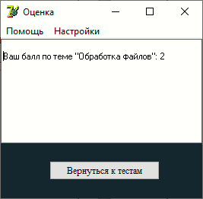

Рисунок 7 – Результаты тестов

**5.3.7 Выход**

Для выхода из программы необходимо нажать кнопку «выход» которая находиться на главной форме или в вернем меню.

**Заключение**

Целью данной учебной практики, являлась разработка Электронного средства обучения по Java». В ходе реализации поставленной задачи был укреплён пройденный курс программирования в среде Delphi, а также получено много дополнительной информации о её возможностях.

Следует также учесть, что в поставленной задачи был реализован простой интерфейс, который позволяет использовать приложение пользователю, не обладающему дополнительными знаниями ЭВМ. После тщательного тестирования приложения были выявлены некоторые недоработки, которые были частично исправлены на стадии проектирования, и полностью исключены на стадии тестирования программы. В целом при реализации программы, были выполнены все условия, перечисленные в предыдущих разделах пояснительной записки. Таким образом, можно сказать, что программа была реализована вполне успешно

**Список использованных источников**

1 Правила по охране труда при работе за компьютером

2 <https://www.flaticon.com/ru/> [Электронный ресурс]

3 [www.cyberforum.ru](http://www.cyberforum.ru) [Электронный ресурс]

4 https://habr.com/ [Электронный ресурс]

**Приложение А**

**Диаграмма вариантов использования**

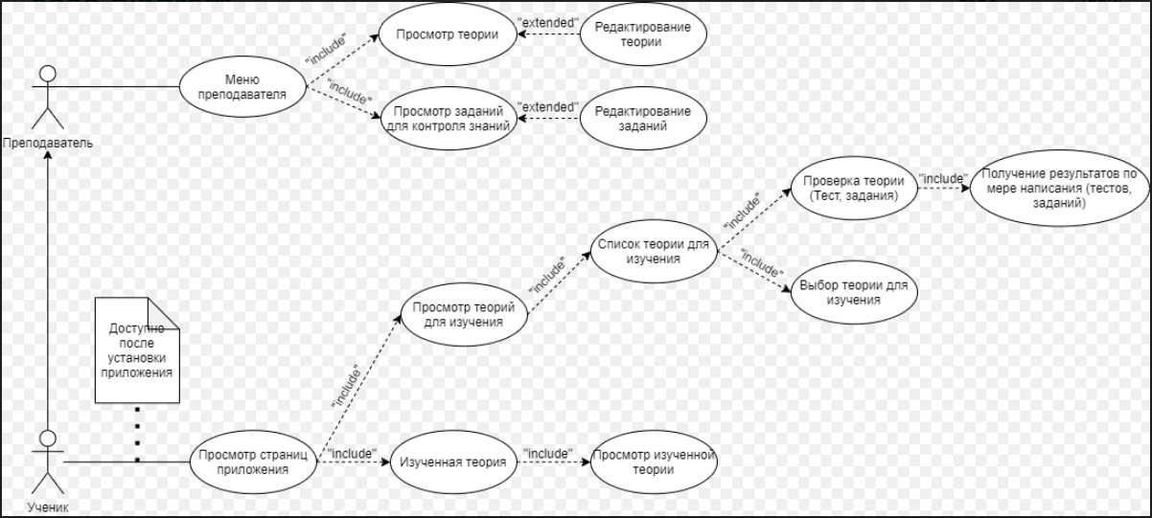

Диаграмма вариантов использование

**Приложение Б**

**Модель данных**

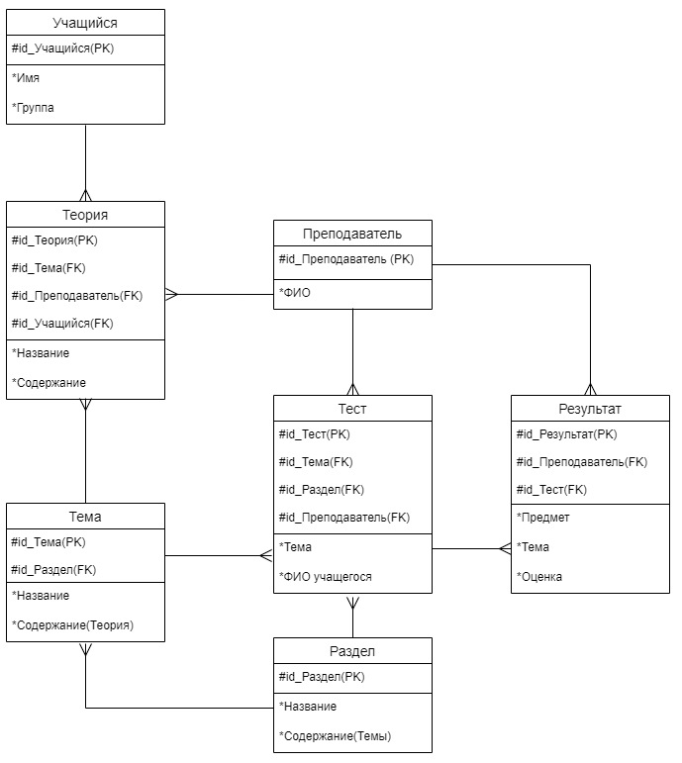

**Приложение В**

**Диаграмма последовательности**

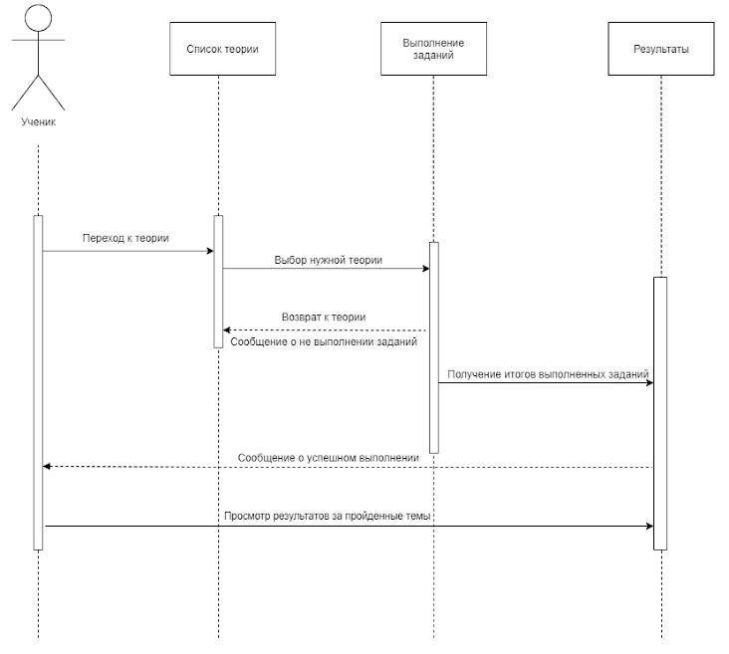

**Приложение Г**

**Диаграмма Ганта**



**Приложение Д**

**Диаграмма деятельности**



**Приложение Е**

**Листинг программы**

unit Unit1;

interface

uses

Windows, Messages, SysUtils, Variants, Classes, Graphics, Controls, Forms,

Dialogs, jpeg, ExtCtrls, ComCtrls, XPMan, StdCtrls, Menus;

type

TForm1 = class(TForm)

Image1: TImage;

XPManifest1: TXPManifest;

ProgressBar1: TProgressBar;

Timer1: TTimer;

Label1: TLabel;

procedure Timer1Timer(Sender: TObject);

private

{ Private declarations }

public

{ Public declarations }

end;

var

Form1: TForm1;

implementation

uses Unit2;

{$R *.dfm}

procedure TForm1.Timer1Timer(Sender: TObject);

begin

ProgressBar1.Position:=ProgressBar1.Position+20;

If (ProgressBar1.Position=ProgressBar1.Max) Then

begin

Form2.Show;

Form1.Hide;

Timer1.Enabled:=False;

end;

end;

end.

unit Unit2;

interface

uses

Windows, Messages, SysUtils, Variants, Classes, Graphics, Controls, Forms,

Dialogs, StdCtrls, ExtCtrls, jpeg, Menus, DB, ADODB, ShellAPI;

type

TForm2 = class(TForm)

Image1: TImage;

Label1: TLabel;

Edit1: TEdit;

Edit2: TEdit;

Label2: TLabel;

Label3: TLabel;

Button1: TButton;

Button2: TButton;

MainMenu1: TMainMenu;

N2: TMenuItem;

N4: TMenuItem;

N1: TMenuItem;

DataSource1: TDataSource;

ADOConnection1: TADOConnection;

ADOQuery1: TADOQuery;

ADODataSet1: TADODataSet;

Label4: TLabel;

procedure FormActivate(Sender: TObject);

procedure Edit1Change(Sender: TObject);

procedure Edit2Change(Sender: TObject);

procedure Button1Click(Sender: TObject);

procedure Label4Click(Sender: TObject);

procedure Button2Click(Sender: TObject);

procedure N4Click(Sender: TObject);

procedure N1Click(Sender: TObject);

private

{ Private declarations }

public

{ Public declarations }

end;

var

Form2: TForm2;

implementation

uses Unit3, Unit4;

{$R *.dfm}

procedure TForm2.FormActivate(Sender: TObject);

begin

Edit1.Clear;

Edit2.Clear;

end;

procedure TForm2.Edit1Change(Sender: TObject);

begin

if edit1.text='' then Button1.Enabled:=false else Button1.Enabled:=true;

end;

procedure TForm2.Edit2Change(Sender: TObject);

begin

if edit2.text='' then Button1.Enabled:=false else Button1.Enabled:=true;

end;

procedure TForm2.Button1Click(Sender: TObject);

var LogPass: Array of string;

I,H,Counts:integer;

Login,Password,ResultLogPass:string;

begin

SetLength(LogPass, 800);

ADODataSet1.Active:=true;

ADODataSet1.First;

for I:= 0 to ADODataSet1.RecordCount - 1 do

begin

LogPass[I]:=ADODataSet1.FieldValues['login']+' ' + ADODataSet1.FieldValues['password'];

ADODataSet1.Next;

Inc(Counts);

end;

ResultLogPass:=Trim(Edit1.Text)+ ' ' +Trim(Edit2.Text);

for H := 0 to Counts do

begin

if ResultLogPass = LogPass[H] then

begin

Form4.Show;

Form2.Hide;

end

else

Label4.Caption:='Не верный логин или пароль!';

end;

end;

procedure TForm2.Label4Click(Sender: TObject);

begin

Label1.Font.Style:=[fsUnderline];

Label1.Caption:='Нет, не желаю.';

end;

procedure TForm2.Button2Click(Sender: TObject);

begin

Form2.Hide;

Form3.Show;

end;

procedure TForm2.N4Click(Sender: TObject);

begin

ShellExecute(0,Pchar('Open'),PChar('NewProject.chm'),nil,nil,SW_SHOW);

end;

procedure TForm2.N1Click(Sender: TObject);

begin

ShellExecute(0,Pchar('Open'),PChar('Справка.chm'),nil,nil,SW_SHOW);

end;

end.

unit Unit3;

interface

uses

Windows, Messages, SysUtils, Variants, Classes, Graphics, Controls, Forms,

Dialogs, jpeg, ExtCtrls, StdCtrls, Menus, ShellAPI;

type

TForm3 = class(TForm)

Button1: TButton;

Label1: TLabel;

Image1: TImage;

Button2: TButton;

MainMenu1: TMainMenu;

N3: TMenuItem;

N4: TMenuItem;

N6: TMenuItem;

N7: TMenuItem;

N8: TMenuItem;

Button3: TButton;

procedure Button1Click(Sender: TObject);

procedure Button2Click(Sender: TObject);

procedure N4Click(Sender: TObject);

procedure N7Click(Sender: TObject);

procedure N8Click(Sender: TObject);

procedure Button3Click(Sender: TObject);

private

{ Private declarations }

public

{ Public declarations }

end;

var

Form3: TForm3;

implementation

uses Unit11, Unit17, Unit16;

{$R *.dfm}

procedure TForm3.Button1Click(Sender: TObject);

begin

Form3.Hide;

Form16.Show;

end;

procedure TForm3.Button2Click(Sender: TObject);

begin

Form3.Hide;

Form11.Show;

end;

procedure TForm3.N4Click(Sender: TObject);

begin

Application.Terminate;

end;

procedure TForm3.N7Click(Sender: TObject);

begin

ShellExecute(0,Pchar('Open'),PChar('NewProject.chm'),nil,nil,SW_SHOW);

end;

procedure TForm3.N8Click(Sender: TObject);

begin

ShellExecute(0,Pchar('Open'),PChar('Справка .chm'),nil,nil,SW_SHOW);

end;

procedure TForm3.Button3Click(Sender: TObject);

begin

Form3.Hide;

Form17.Show;

end;

end.

unit Unit4;

interface

uses

Windows, Messages, SysUtils, Variants, Classes, Graphics, Controls, Forms,

Dialogs, StdCtrls, jpeg, ExtCtrls, Menus, ShellAPI;

type

TForm4 = class(TForm)

Button1: TButton;

Label1: TLabel;

Button2: TButton;

Label2: TLabel;

Image1: TImage;

MainMenu1: TMainMenu;

N3: TMenuItem;

N4: TMenuItem;

N6: TMenuItem;

N7: TMenuItem;

N8: TMenuItem;

procedure Button1Click(Sender: TObject);

procedure Button2Click(Sender: TObject);

procedure N4Click(Sender: TObject);

procedure N7Click(Sender: TObject);

procedure N8Click(Sender: TObject);

private

{ Private declarations }

public

{ Public declarations }

end;

var

Form4: TForm4;

implementation

uses Unit5, Unit11, Unit18;

{$R *.dfm}

procedure TForm4.Button1Click(Sender: TObject);

begin

Form4.Hide;

Form5.Show;

end;

procedure TForm4.Button2Click(Sender: TObject);

begin

Form4.Hide;

Form18.Show;

end;

procedure TForm4.N4Click(Sender: TObject);

begin

Application.Terminate;

end;

procedure TForm4.N7Click(Sender: TObject);

begin

ShellExecute(0,Pchar('Open'),PChar('NewProject.chm'),nil,nil,SW_SHOW);

end;

procedure TForm4.N8Click(Sender: TObject);

begin

ShellExecute(0,Pchar('Open'),PChar('Справка.chm'),nil,nil,SW_SHOW);

end;

end.

unit Unit5;

interface

uses

Windows, Messages, SysUtils, Variants, Classes, Graphics, Controls, Forms,

Dialogs, jpeg, ExtCtrls, StdCtrls, Menus, ShellAPI;

type

TForm5 = class(TForm)

Button1: TButton;

Label1: TLabel;

Label2: TLabel;

Button2: TButton;

Label3: TLabel;

Button3: TButton;

Label4: TLabel;

Button4: TButton;

Label5: TLabel;

Button5: TButton;

Image1: TImage;

MainMenu1: TMainMenu;

N3: TMenuItem;

N5: TMenuItem;

N4: TMenuItem;

N6: TMenuItem;

N7: TMenuItem;

N8: TMenuItem;

procedure Button1Click(Sender: TObject);

procedure Button2Click(Sender: TObject);

procedure Button3Click(Sender: TObject);

procedure Button4Click(Sender: TObject);

procedure Button5Click(Sender: TObject);

procedure N4Click(Sender: TObject);

procedure N5Click(Sender: TObject);

procedure N7Click(Sender: TObject);

procedure N8Click(Sender: TObject);

private

{ Private declarations }

public

{ Public declarations }

end;

var

Form5: TForm5;

implementation

uses Unit6, Unit7, Unit8, Unit4, Unit9, Unit10, Unit3;

{$R *.dfm}

procedure TForm5.Button1Click(Sender: TObject);

begin

Form5.Hide;

Form6.Show;

end;

procedure TForm5.Button2Click(Sender: TObject);

begin

Form5.Hide;

Form7.Show;

end;

procedure TForm5.Button3Click(Sender: TObject);

begin

Form5.Hide;

Form8.Show;

end;

procedure TForm5.Button4Click(Sender: TObject);

begin

Form5.Hide;

Form9.Show;

end;

procedure TForm5.Button5Click(Sender: TObject);

begin

Form5.Hide;

Form10.Show;

end;

procedure TForm5.N4Click(Sender: TObject);

begin

Application.Terminate;

end;

procedure TForm5.N5Click(Sender: TObject);

begin

Form5.Hide;

Form4.Show;

end;

procedure TForm5.N7Click(Sender: TObject);

begin

ShellExecute(0,Pchar('Open'),PChar('NewProject.chm'),nil,nil,SW_SHOW);

end;

procedure TForm5.N8Click(Sender: TObject);

begin

ShellExecute(0,Pchar('Open'),PChar('Справка.chm'),nil,nil,SW_SHOW);

end;

end.

unit Unit6;

interface

uses

Windows, Messages, SysUtils, Variants, Classes, Graphics, Controls, Forms,

Dialogs, StdCtrls, jpeg, ExtCtrls, Menus, ActnList, ShellAPI;

type

TForm6 = class(TForm)

Image1: TImage;

Memo1: TMemo;

Button2: TButton;

Button3: TButton;

Button4: TButton;

Button5: TButton;

Button6: TButton;

Button7: TButton;

Button1: TButton;

MainMenu1: TMainMenu;

N1: TMenuItem;

N2: TMenuItem;

SaveDialog1: TSaveDialog;

Button8: TButton;

N3: TMenuItem;

N5: TMenuItem;

N4: TMenuItem;

N6: TMenuItem;

N7: TMenuItem;

N8: TMenuItem;

procedure Button2Click(Sender: TObject);

procedure Button3Click(Sender: TObject);

procedure Button4Click(Sender: TObject);

procedure Button5Click(Sender: TObject);

procedure Button6Click(Sender: TObject);

procedure Button7Click(Sender: TObject);

procedure Button1Click(Sender: TObject);

procedure N4Click(Sender: TObject);

procedure N2Click(Sender: TObject);

procedure Button8Click(Sender: TObject);

procedure N5Click(Sender: TObject);

procedure N7Click(Sender: TObject);

procedure N8Click(Sender: TObject);

private

{ Private declarations }

public

{ Public declarations }

end;

var

Form6: TForm6;

implementation

uses Unit5, Unit4;

{$R *.dfm}

procedure TForm6.Button2Click(Sender: TObject);

begin

Memo1.Lines.LoadFromFile('Теор_Синтаксис.txt');

end;

procedure TForm6.Button3Click(Sender: TObject);

begin

Memo1.Lines.LoadFromFile('Теор_Переменные и ТД.txt');

end;

procedure TForm6.Button4Click(Sender: TObject);

begin

Memo1.Lines.LoadFromFile('Теор_Операторы.txt');

end;

procedure TForm6.Button5Click(Sender: TObject);

begin

Memo1.Lines.LoadFromFile('Теор_Math в Java.txt');

end;

procedure TForm6.Button6Click(Sender: TObject);

begin

Memo1.Lines.LoadFromFile('Теор_Цикл и if...else.txt');

end;

procedure TForm6.Button7Click(Sender: TObject);

begin

Memo1.Lines.LoadFromFile('Теор_Массивы.txt');

end;

procedure TForm6.Button1Click(Sender: TObject);

begin

Memo1.Lines.LoadFromFile('Теор_Начало работы.txt');

end;

procedure TForm6.N4Click(Sender: TObject);

begin

Application.Terminate;

end;

procedure TForm6.N2Click(Sender: TObject);

begin

if savedialog1.Execute then memo1.Lines.SaveToFile(savedialog1.FileName);

end;

procedure TForm6.Button8Click(Sender: TObject);

begin

Form6.Hide;

Form5.Show;

end;

procedure TForm6.N5Click(Sender: TObject);

begin

Form6.Hide;

Form4.Show;

end;

procedure TForm6.N7Click(Sender: TObject);

begin

ShellExecute(0,Pchar('Open'),PChar('NewProject.chm'),nil,nil,SW_SHOW);

end;

procedure TForm6.N8Click(Sender: TObject);

begin

ShellExecute(0,Pchar('Open'),PChar('Справка.chm'),nil,nil,SW_SHOW);

end;

end.

unit Unit7;

interface

uses

Windows, Messages, SysUtils, Variants, Classes, Graphics, Controls, Forms,

Dialogs, StdCtrls, jpeg, ExtCtrls, Menus, ShellAPI;

type

TForm7 = class(TForm)

Image1: TImage;

Memo1: TMemo;

Button1: TButton;

Button2: TButton;

Button3: TButton;

Button4: TButton;

SaveDialog1: TSaveDialog;

MainMenu1: TMainMenu;

N1: TMenuItem;

N2: TMenuItem;

N3: TMenuItem;

N5: TMenuItem;

N4: TMenuItem;

N6: TMenuItem;

N7: TMenuItem;

N8: TMenuItem;

procedure Button1Click(Sender: TObject);

procedure Button2Click(Sender: TObject);

procedure Button3Click(Sender: TObject);

procedure Button4Click(Sender: TObject);

procedure N4Click(Sender: TObject);

procedure N5Click(Sender: TObject);

procedure N7Click(Sender: TObject);

procedure N8Click(Sender: TObject);

private

{ Private declarations }

public

{ Public declarations }

end;

var

Form7: TForm7;

implementation

uses Unit5, Unit4;

{$R *.dfm}

procedure TForm7.Button1Click(Sender: TObject);

begin

Memo1.Lines.LoadFromFile('Теор2_Методы.txt');

end;

procedure TForm7.Button2Click(Sender: TObject);

begin

Memo1.Lines.LoadFromFile('Теор2_Парам.метода.txt');

end;

procedure TForm7.Button3Click(Sender: TObject);

begin

Memo1.Lines.LoadFromFile('Теор2_Перегрузка.txt');

end;

procedure TForm7.Button4Click(Sender: TObject);

begin

Form7.Close;

Form5.Show;

end;

procedure TForm7.N4Click(Sender: TObject);

begin

Application.Terminate;

end;

procedure TForm7.N5Click(Sender: TObject);

begin

Form7.Hide;

Form4.Show;

end;

procedure TForm7.N7Click(Sender: TObject);

begin

ShellExecute(0,Pchar('Open'),PChar('NewProject.chm'),nil,nil,SW_SHOW);

end;

procedure TForm7.N8Click(Sender: TObject);

begin

ShellExecute(0,Pchar('Open'),PChar('Справка.chm'),nil,nil,SW_SHOW);

end;

end.

unit Unit8;

interface

uses

Windows, Messages, SysUtils, Variants, Classes, Graphics, Controls, Forms,

Dialogs, Menus, StdCtrls, jpeg, ExtCtrls, ShellAPI;

type

TForm8 = class(TForm)

SaveDialog1: TSaveDialog;

MainMenu1: TMainMenu;

N1: TMenuItem;

N2: TMenuItem;

N3: TMenuItem;

N5: TMenuItem;

N4: TMenuItem;

N6: TMenuItem;

N7: TMenuItem;

N8: TMenuItem;

Image1: TImage;

Memo1: TMemo;

Button1: TButton;

Button2: TButton;

Button3: TButton;

Button4: TButton;

Button5: TButton;

Button6: TButton;

Button7: TButton;

Button8: TButton;

Button9: TButton;

Button10: TButton;

procedure N4Click(Sender: TObject);

procedure Button6Click(Sender: TObject);

procedure Button5Click(Sender: TObject);

procedure Button1Click(Sender: TObject);

procedure Button2Click(Sender: TObject);

procedure Button3Click(Sender: TObject);

procedure Button4Click(Sender: TObject);

procedure Button7Click(Sender: TObject);

procedure Button8Click(Sender: TObject);

procedure Button9Click(Sender: TObject);

procedure N5Click(Sender: TObject);

procedure Button10Click(Sender: TObject);

procedure N7Click(Sender: TObject);

procedure N8Click(Sender: TObject);

private

{ Private declarations }

public

{ Public declarations }

end;

var

Form8: TForm8;

implementation

uses Unit5, Unit4;

{$R *.dfm}

procedure TForm8.N4Click(Sender: TObject);

begin

Application.Terminate;

end;

procedure TForm8.Button6Click(Sender: TObject);

begin

Memo1.Lines.LoadFromFile('Теор3_Абстрактные и внутренние классы.txt');

end;

procedure TForm8.Button5Click(Sender: TObject);

begin

Memo1.Lines.LoadFromFile('Теор3_ООП.txt');

end;

procedure TForm8.Button1Click(Sender: TObject);

begin

Memo1.Lines.LoadFromFile('Теор3_Классы.txt');

end;

procedure TForm8.Button2Click(Sender: TObject);

begin

Memo1.Lines.LoadFromFile('Теор3_Атрибуты класса.txt');

end;

procedure TForm8.Button3Click(Sender: TObject);

begin

Memo1.Lines.LoadFromFile('Теор3_Методы класса.txt');

end;

procedure TForm8.Button4Click(Sender: TObject);

begin

Memo1.Lines.LoadFromFile('Теор3_Конструкторы и модификаторы.txt');

end;

procedure TForm8.Button7Click(Sender: TObject);

begin

Memo1.Lines.LoadFromFile('Теор3_Интерфейсы и пользовательский ввод.txt');

end;

procedure TForm8.Button8Click(Sender: TObject);

begin

Memo1.Lines.LoadFromFile('Теор3_ArrayList.txt');

end;

procedure TForm8.Button9Click(Sender: TObject);

begin

Memo1.Lines.LoadFromFile('Теор3_Исключения.txt');

end;

procedure TForm8.N5Click(Sender: TObject);

begin

Form8.Hide;

Form4.Show;

end;

procedure TForm8.Button10Click(Sender: TObject);

begin

Form8.Hide;

Form5.Show

end;

procedure TForm8.N7Click(Sender: TObject);

begin

ShellExecute(0,Pchar('Open'),PChar('NewProject.chm'),nil,nil,SW_SHOW);

end;

procedure TForm8.N8Click(Sender: TObject);

begin

ShellExecute(0,Pchar('Open'),PChar('Справка.chm'),nil,nil,SW_SHOW);

end;

end.

unit Unit9;

interface

uses

Windows, Messages, SysUtils, Variants, Classes, Graphics, Controls, Forms,

Dialogs, Menus, jpeg, ExtCtrls, StdCtrls, ShellAPI;

type

TForm9 = class(TForm)

SaveDialog1: TSaveDialog;

MainMenu1: TMainMenu;

N1: TMenuItem;

N2: TMenuItem;

N3: TMenuItem;

N5: TMenuItem;

N4: TMenuItem;

N6: TMenuItem;

N7: TMenuItem;

N8: TMenuItem;

Image1: TImage;

Memo1: TMemo;

Button1: TButton;

Button2: TButton;

Button3: TButton;

Button4: TButton;

procedure N4Click(Sender: TObject);

procedure Button1Click(Sender: TObject);

procedure Button2Click(Sender: TObject);

procedure Button3Click(Sender: TObject);

procedure Button4Click(Sender: TObject);

procedure N5Click(Sender: TObject);

procedure N7Click(Sender: TObject);

procedure N8Click(Sender: TObject);

private

{ Private declarations }

public

{ Public declarations }

end;

var

Form9: TForm9;

implementation

uses Unit5, Unit4;

{$R *.dfm}

procedure TForm9.N4Click(Sender: TObject);

begin

Application.Terminate;

end;

procedure TForm9.Button1Click(Sender: TObject);

begin

Memo1.Lines.LoadFromFile('Теор4_Файлы их, обработка.txt');

end;

procedure TForm9.Button2Click(Sender: TObject);

begin

Memo1.Lines.LoadFromFile('Теор4_Создание запись.txt');

end;

procedure TForm9.Button3Click(Sender: TObject);

begin

Memo1.Lines.LoadFromFile('Теор4_Чтение файлов и удаление.txt');

end;

procedure TForm9.Button4Click(Sender: TObject);

begin

Form9.Hide;

Form5.Show;

end;

procedure TForm9.N5Click(Sender: TObject);

begin

Form9.Hide;

Form4.Show;

end;

procedure TForm9.N7Click(Sender: TObject);

begin

ShellExecute(0,Pchar('Open'),PChar('NewProject.chm'),nil,nil,SW_SHOW);

end;

procedure TForm9.N8Click(Sender: TObject);

begin

ShellExecute(0,Pchar('Open'),PChar('Справка.chm'),nil,nil,SW_SHOW);

end;

end.

unit Unit10;

interface

uses

Windows, Messages, SysUtils, Variants, Classes, Graphics, Controls, Forms,

Dialogs, ExtCtrls, StdCtrls, Menus, jpeg, ShellAPI;

type

TForm10 = class(TForm)

Image1: TImage;

MainMenu1: TMainMenu;

N1: TMenuItem;

N2: TMenuItem;

N3: TMenuItem;

N5: TMenuItem;

N4: TMenuItem;

N6: TMenuItem;

N7: TMenuItem;

N8: TMenuItem;

SaveDialog1: TSaveDialog;

Memo1: TMemo;

Button1: TButton;

Button2: TButton;

Button3: TButton;

Button4: TButton;

procedure Button1Click(Sender: TObject);

procedure Button2Click(Sender: TObject);

procedure Button3Click(Sender: TObject);

procedure Button4Click(Sender: TObject);

procedure N4Click(Sender: TObject);

procedure N7Click(Sender: TObject);

procedure N8Click(Sender: TObject);

procedure N5Click(Sender: TObject);

private

{ Private declarations }

public

{ Public declarations }

end;

var

Form10: TForm10;

implementation

uses Unit5, Unit4;

{$R *.dfm}

procedure TForm10.Button1Click(Sender: TObject);

begin

Memo1.Lines.LoadFromFile('Теор5_Ключевые слова.txt');

end;

procedure TForm10.Button2Click(Sender: TObject);

begin

Memo1.Lines.LoadFromFile('Теор5_Математические методы.txt');

end;

procedure TForm10.Button3Click(Sender: TObject);

begin

Memo1.Lines.LoadFromFile('Теор5_Строковые методы.txt');

end;

procedure TForm10.Button4Click(Sender: TObject);

begin

Form10.Hide;

Form5.Show;

end;

procedure TForm10.N4Click(Sender: TObject);

begin

Application.Terminate;

end;

procedure TForm10.N7Click(Sender: TObject);

begin

ShellExecute(0,Pchar('Open'),PChar('NewProject.chm'),nil,nil,SW_SHOW);

end;

procedure TForm10.N8Click(Sender: TObject);

begin

ShellExecute(0,Pchar('Open'),PChar('Справка.chm'),nil,nil,SW_SHOW);

end;

procedure TForm10.N5Click(Sender: TObject);

begin

Form10.Hide;

Form4.Show;

end;

end.

unit Unit11;

interface

uses

Windows, Messages, SysUtils, Variants, Classes, Graphics, Controls, Forms,

Dialogs, jpeg, ExtCtrls, Menus, StdCtrls;

type

TForm11 = class(TForm)

MainMenu1: TMainMenu;

N3: TMenuItem;

N4: TMenuItem;

N6: TMenuItem;

N7: TMenuItem;

N8: TMenuItem;

Image1: TImage;

Button4: TButton;

Button3: TButton;

Button2: TButton;

Button1: TButton;

N1: TMenuItem;

procedure Button1Click(Sender: TObject);

procedure Button2Click(Sender: TObject);

procedure Button3Click(Sender: TObject);

procedure Button4Click(Sender: TObject);

procedure Button5Click(Sender: TObject);

procedure N5Click(Sender: TObject);

procedure N4Click(Sender: TObject);

procedure N1Click(Sender: TObject);

private

{ Private declarations }

public

{ Public declarations }

end;

var

Form11: TForm11;

implementation

uses Unit12, Unit13, Unit14, Unit15, Unit16, Unit4, Unit3;

{$R *.dfm}

procedure TForm11.Button1Click(Sender: TObject);

begin

Form11.Hide;

Form12.Show;

end;

procedure TForm11.Button2Click(Sender: TObject);

begin

Form11.Hide;

Form13.Show;

end;

procedure TForm11.Button3Click(Sender: TObject);

begin

Form11.Hide;

Form14.Show;

end;

procedure TForm11.Button4Click(Sender: TObject);

begin

Form11.Hide;

Form15.Show;

end;

procedure TForm11.Button5Click(Sender: TObject);

begin

Form11.Hide;

Form16.Show;

end;

procedure TForm11.N5Click(Sender: TObject);

begin

Form11.Hide;

end;

procedure TForm11.N4Click(Sender: TObject);

begin

Application.Terminate;

end;

procedure TForm11.N1Click(Sender: TObject);

begin

Form11.Hide;

Form3.Show;

end;

end.

unit Unit12;

interface

uses

Windows, Messages, SysUtils, Variants, Classes, Graphics, Controls, Forms,

Dialogs, Menus, StdCtrls, ExtCtrls, jpeg, ShellAPI;

type

TForm12 = class(TForm)

MainMenu1: TMainMenu;

N3: TMenuItem;

N5: TMenuItem;

N4: TMenuItem;

N6: TMenuItem;

N7: TMenuItem;

N8: TMenuItem;

RadioGroup1: TRadioGroup;

Button1: TButton;

Button2: TButton;

Button3: TButton;

Button4: TButton;

Label1: TLabel;

Image1: TImage;

procedure Button1Click(Sender: TObject);

procedure Button2Click(Sender: TObject);

procedure Button3Click(Sender: TObject);

procedure N5Click(Sender: TObject);

procedure N4Click(Sender: TObject);

procedure N7Click(Sender: TObject);

procedure Button4Click(Sender: TObject);

procedure N8Click(Sender: TObject);

private

{ Private declarations }

public

{ Public declarations }

end;

var

Form12: TForm12;

f: text;

s: string;

lie, score: integer;

implementation

uses Unit11, Unit6, Unit5, Unit17, Unit4, Unit3;

{$R *.dfm}

procedure TForm12.Button1Click(Sender: TObject);

begin

if (RadioGroup1.ItemIndex>-1) and (not Eof(f)) then begin

if RadioGroup1.ItemIndex = lie-1 then score:=score+1;

RadioGroup1.Items.Clear;

Repeat

if (s[1]='-') then begin

delete(s,1,1);

RadioGroup1.Caption:=s;

end

else if s[1]='*' then begin

delete(s,1,1);

lie:=StrToInt(s);

end

else RadioGroup1.Items.Add(s);

readln(f,s);

until (s[1]='-') or (Eof(f));

end

Else if Eof(f) then begin

delete(s,1,1);

lie:=StrToInt(s);

if RadioGroup1.ItemIndex = lie-1 then score:=score+1;

Label1.Hide;

Label1.Caption:='Ваш балл по теме "Все, что нужно знать о JAVA для начала":' + IntToStr(score);

CloseFile(f);

Button1.Enabled:=true;

Button3.Show;

button2.Show;

button4.show;

Label1.Show;

end;

end;

procedure TForm12.Button2Click(Sender: TObject);

begin

RadioGroup1.Enabled:=true;

Button2.Enabled:=true;

Button2.Hide;

Button1.Enabled:=true;

Button3.Hide;

button4.hide;

AssignFile(f,'Test1.txt');

reset(f);

readln(f,s);

score:=0;

repeat

if (s[1]='-') then begin

delete(s,1,1);

RadioGroup1.Caption:=s;

end

else

if (s[1]='*') then begin

delete(s,1,1);

lie:=StrToInt(s);

end

else

RadioGroup1.Items.Add(s);

readln(f,s);

until (s[1]='-') or (EOF(f));

end;

procedure TForm12.Button3Click(Sender: TObject);

var a:string;

ff:textfile;

begin

AssignFile(ff,'marks1.txt');

reset(ff);

append(ff);

a:=Label1.Caption;

writeln(ff,a);

Closefile(ff);

Form17.show;

Form12.Close;

end;

procedure TForm12.N5Click(Sender: TObject);

begin

Form12.Hide;

Form3.Show;

end;

procedure TForm12.N4Click(Sender: TObject);

begin

Application.Terminate;

end;

procedure TForm12.N7Click(Sender: TObject);

begin

ShellExecute(0,Pchar('Open'),PChar('NewProject.chm'),nil,nil,SW_SHOW);

end;

procedure TForm12.Button4Click(Sender: TObject);

begin

Form12.Hide;

Form11.Show;

end;

procedure TForm12.N8Click(Sender: TObject);

begin

ShellExecute(0,Pchar('Open'),PChar('Справка.chm'),nil,nil,SW_SHOW);

end;

end.

unit Unit13;

interface

uses

Windows, Messages, SysUtils, Variants, Classes, Graphics, Controls, Forms,

Dialogs, Menus, StdCtrls, ExtCtrls, jpeg, ShellAPI;

type

TForm13 = class(TForm)

MainMenu1: TMainMenu;

N3: TMenuItem;

N5: TMenuItem;

N4: TMenuItem;

N6: TMenuItem;

N7: TMenuItem;

N8: TMenuItem;

Image1: TImage;

RadioGroup1: TRadioGroup;

Button4: TButton;

Button3: TButton;

Button2: TButton;

Button1: TButton;

Label1: TLabel;

procedure Button1Click(Sender: TObject);

procedure N7Click(Sender: TObject);

procedure Button2Click(Sender: TObject);

procedure Button3Click(Sender: TObject);

procedure Button4Click(Sender: TObject);

procedure N5Click(Sender: TObject);

procedure N8Click(Sender: TObject);

private

{ Private declarations }

public

{ Public declarations }

end;

var

Form13: TForm13;

f: text;

s: string;

lie, score: integer;

implementation

uses Unit17, Unit12, Unit3, Unit11;

{$R *.dfm}

procedure TForm13.Button1Click(Sender: TObject);

begin

if (RadioGroup1.ItemIndex>-1) and (not Eof(f)) then begin

if RadioGroup1.ItemIndex = lie-1 then score:=score+2;

RadioGroup1.Items.Clear;

Repeat

if (s[1]='-') then begin

delete(s,1,1);

RadioGroup1.Caption:=s;

end

else if s[1]='*' then begin

delete(s,1,1);

lie:=StrToInt(s);

end

else RadioGroup1.Items.Add(s);

readln(f,s);

until (s[1]='-') or (Eof(f));

end

Else if Eof(f) then begin

delete(s,1,1);

lie:=StrToInt(s);

if RadioGroup1.ItemIndex = lie-1 then score:=score+2;

Label1.Hide;

Label1.Caption:='Ваш балл по теме "Методы Java":' + IntToStr(score);

CloseFile(f);

Button1.Enabled:=true;

Button3.Show;

button2.Show;

button4.show;

Label1.Show;

end;

end;

procedure TForm13.N7Click(Sender: TObject);

begin

ShellExecute(0,Pchar('Open'),PChar('NewProject.chm'),nil,nil,SW_SHOW);

end;

procedure TForm13.Button2Click(Sender: TObject);

begin

RadioGroup1.Enabled:=true;

Button2.Enabled:=true;

Button2.Hide;

Button1.Enabled:=true;

Button3.Hide;

button4.hide;

AssignFile(f,'Test2.txt');

reset(f);

readln(f,s);

score:=0;

repeat

if (s[1]='-') then begin

delete(s,1,1);

RadioGroup1.Caption:=s;

end

else

if (s[1]='*') then begin

delete(s,1,1);

lie:=StrToInt(s);

end

else

RadioGroup1.Items.Add(s);

readln(f,s);

until (s[1]='-') or (EOF(f));

end;

procedure TForm13.Button3Click(Sender: TObject);

var a:string;

ff:textfile;

begin

AssignFile(ff,'marks1.txt');

reset(ff);

append(ff);

a:=Label1.Caption;

writeln(ff,a);

Closefile(ff);

Form17.show;

Form13.Close;

end;

procedure TForm13.Button4Click(Sender: TObject);

begin

Form13.Hide;

Form11.Show;

end;

procedure TForm13.N5Click(Sender: TObject);

begin

Form13.Hide;

Form3.Show;

end;

procedure TForm13.N8Click(Sender: TObject);

begin

ShellExecute(0,Pchar('Open'),PChar('Справка.chm'),nil,nil,SW_SHOW);

end;

end.

unit Unit14;

interface

uses

Windows, Messages, SysUtils, Variants, Classes, Graphics, Controls, Forms,

Dialogs, Menus, ShellAPI, StdCtrls, jpeg, ExtCtrls;

type

TForm14 = class(TForm)

MainMenu1: TMainMenu;

N3: TMenuItem;

N5: TMenuItem;

N4: TMenuItem;

N6: TMenuItem;

N7: TMenuItem;

N8: TMenuItem;

RadioGroup1: TRadioGroup;

Image1: TImage;

Button4: TButton;

Button3: TButton;

Button2: TButton;

Button1: TButton;

Label1: TLabel;

procedure N7Click(Sender: TObject);

procedure N8Click(Sender: TObject);

procedure Button1Click(Sender: TObject);

procedure Button3Click(Sender: TObject);

procedure Button2Click(Sender: TObject);

procedure N5Click(Sender: TObject);

procedure N4Click(Sender: TObject);

procedure Button4Click(Sender: TObject);

private

{ Private declarations }

public

{ Public declarations }

end;

var

Form14: TForm14;

f: text;

s: string;

lie, score: integer;

implementation

uses Unit17, Unit12, Unit3, Unit11;

{$R *.dfm}

procedure TForm14.N7Click(Sender: TObject);

begin

ShellExecute(0,Pchar('Open'),PChar('NewProject.chm'),nil,nil,SW_SHOW);

end;

procedure TForm14.N8Click(Sender: TObject);

begin

ShellExecute(0,Pchar('Open'),PChar('Справка.chm'),nil,nil,SW_SHOW);

end;

procedure TForm14.Button1Click(Sender: TObject);

begin

if (RadioGroup1.ItemIndex>-1) and (not Eof(f)) then begin

if RadioGroup1.ItemIndex = lie-1 then score:=score+1;

RadioGroup1.Items.Clear;

Repeat

if (s[1]='-') then begin

delete(s,1,1);

RadioGroup1.Caption:=s;

end

else if s[1]='*' then begin

delete(s,1,1);

lie:=StrToInt(s);

end

else RadioGroup1.Items.Add(s);

readln(f,s);

until (s[1]='-') or (Eof(f));

end

Else if Eof(f) then begin

delete(s,1,1);

lie:=StrToInt(s);

if RadioGroup1.ItemIndex = lie-1 then score:=score+1;

Label1.Hide;

Label1.Caption:='Ваш балл по теме "Классы Java":' + IntToStr(score);

CloseFile(f);

Button1.Enabled:=true;

Button3.Show;

button2.Show;

button4.show;

Label1.Show;

end;

end;

procedure TForm14.Button3Click(Sender: TObject);

var a:string;

ff:textfile;

begin

AssignFile(ff,'marks1.txt');

reset(ff);

append(ff);

a:=Label1.Caption;

writeln(ff,a);

Closefile(ff);

Form17.show;

Form14.Close;

end;

procedure TForm14.Button2Click(Sender: TObject);

begin

RadioGroup1.Enabled:=true;

Button2.Enabled:=true;

Button2.Hide;

Button1.Enabled:=true;

Button3.Hide;

button4.hide;

AssignFile(f,'Test3.txt');

reset(f);

readln(f,s);

score:=0;

repeat

if (s[1]='-') then begin

delete(s,1,1);

RadioGroup1.Caption:=s;

end

else

if (s[1]='*') then begin

delete(s,1,1);

lie:=StrToInt(s);

end

else

RadioGroup1.Items.Add(s);

readln(f,s);

until (s[1]='-') or (EOF(f));

end;

procedure TForm14.N5Click(Sender: TObject);

begin

Form14.Hide;

Form3.Show;

end;

procedure TForm14.N4Click(Sender: TObject);

begin

Application.Terminate;

end;

procedure TForm14.Button4Click(Sender: TObject);

begin

Form14.Hide;

Form11.Show;

end;

end.

unit Unit15;

interface

uses

Windows, Messages, SysUtils, Variants, Classes, Graphics, Controls, Forms,

Dialogs, Menus, StdCtrls, jpeg, ExtCtrls,ShellAPI;

type

TForm15 = class(TForm)

RadioGroup1: TRadioGroup;

Label1: TLabel;

Image1: TImage;

Button4: TButton;

Button3: TButton;

Button2: TButton;

Button1: TButton;

MainMenu1: TMainMenu;

N3: TMenuItem;

N5: TMenuItem;

N4: TMenuItem;

N6: TMenuItem;

N7: TMenuItem;

N8: TMenuItem;

procedure N5Click(Sender: TObject);

procedure N4Click(Sender: TObject);

procedure N7Click(Sender: TObject);

procedure N8Click(Sender: TObject);

procedure Button1Click(Sender: TObject);

procedure Button2Click(Sender: TObject);

procedure Button4Click(Sender: TObject);

procedure Button3Click(Sender: TObject);

private

{ Private declarations }

public

{ Public declarations }

end;

var

Form15: TForm15;

f: text;

s: string;

lie, score: integer;

implementation

uses Unit3, Unit11, Unit17;

{$R *.dfm}

procedure TForm15.N5Click(Sender: TObject);

begin

Form15.Hide;

Form3.Show;

end;

procedure TForm15.N4Click(Sender: TObject);

begin

Application.Terminate;

end;

procedure TForm15.N7Click(Sender: TObject);

begin

ShellExecute(0,Pchar('Open'),PChar('NewProject.chm'),nil,nil,SW_SHOW);

end;

procedure TForm15.N8Click(Sender: TObject);

begin

ShellExecute(0,Pchar('Open'),PChar('Справка.chm'),nil,nil,SW_SHOW);

end;

procedure TForm15.Button1Click(Sender: TObject);

begin

if (RadioGroup1.ItemIndex>-1) and (not Eof(f)) then begin

if RadioGroup1.ItemIndex = lie-1 then score:=score+2;

RadioGroup1.Items.Clear;

Repeat

if (s[1]='-') then begin

delete(s,1,1);

RadioGroup1.Caption:=s;

end

else if s[1]='*' then begin

delete(s,1,1);

lie:=StrToInt(s);

end

else RadioGroup1.Items.Add(s);

readln(f,s);

until (s[1]='-') or (Eof(f));

end

Else if Eof(f) then begin

delete(s,1,1);

lie:=StrToInt(s);

if RadioGroup1.ItemIndex = lie-1 then score:=score+2;

Label1.Hide;

Label1.Caption:='Ваш балл по теме "Обработка файлов": ' + IntToStr(score);

CloseFile(f);

Button1.Enabled:=true;

Button3.Show;

button2.Show;

button4.show;

Label1.Show;

end;

end;

procedure TForm15.Button2Click(Sender: TObject);

begin

RadioGroup1.Enabled:=true;

Button2.Enabled:=true;

Button2.Hide;

Button1.Enabled:=true;

Button3.Hide;

button4.hide;

AssignFile(f,'Test4.txt');

reset(f);

readln(f,s);

score:=0;

repeat

if (s[1]='-') then begin

delete(s,1,1);

RadioGroup1.Caption:=s;

end

else

if (s[1]='*') then begin

delete(s,1,1);

lie:=StrToInt(s);

end

else

RadioGroup1.Items.Add(s);

readln(f,s);

until (s[1]='-') or (EOF(f));

end;

procedure TForm15.Button4Click(Sender: TObject);

begin

Form15.hide;

Form11.Show;

end;

procedure TForm15.Button3Click(Sender: TObject);

var a:string;

ff:textfile;

begin

AssignFile(ff,'marks1.txt');

reset(ff);

append(ff);

a:=Label1.Caption;

writeln(ff,a);

Closefile(ff);

Form17.show;

Form15.Close;

end;

end.

unit Unit16;

interface

uses

Windows, Messages, SysUtils, Variants, Classes, Graphics, Controls, Forms,

Dialogs, Menus, StdCtrls, jpeg, ExtCtrls, ShellAPI;

type

TForm16 = class(TForm)

MainMenu1: TMainMenu;

N3: TMenuItem;

N5: TMenuItem;

N4: TMenuItem;

N6: TMenuItem;

N7: TMenuItem;

N8: TMenuItem;

Label5: TLabel;

Label4: TLabel;

Label3: TLabel;

Label2: TLabel;

Label1: TLabel;

Image1: TImage;

Button5: TButton;

Button4: TButton;

Button3: TButton;

Button2: TButton;

Button1: TButton;

procedure N7Click(Sender: TObject);

procedure N8Click(Sender: TObject);

procedure N5Click(Sender: TObject);

procedure N4Click(Sender: TObject);

procedure Button1Click(Sender: TObject);

procedure Button2Click(Sender: TObject);

procedure Button3Click(Sender: TObject);

procedure Button4Click(Sender: TObject);

procedure Button5Click(Sender: TObject);

private

{ Private declarations }

public

{ Public declarations }

end;

var

Form16: TForm16;

implementation

uses Unit3, Unit19, Unit20, Unit21, Unit22, Unit23;

{$R *.dfm}

procedure TForm16.N7Click(Sender: TObject);

begin

ShellExecute(0,Pchar('Open'),PChar('NewProject.chm'),nil,nil,SW_SHOW);

end;

procedure TForm16.N8Click(Sender: TObject);

begin

ShellExecute(0,Pchar('Open'),PChar('Справка.chm'),nil,nil,SW_SHOW);

end;

procedure TForm16.N5Click(Sender: TObject);

begin

Form16.Hide;

Form3.Show;

end;

procedure TForm16.N4Click(Sender: TObject);

begin

Application.Terminate;

end;

procedure TForm16.Button1Click(Sender: TObject);

begin

Form16.Hide;

Form19.Show;

end;

procedure TForm16.Button2Click(Sender: TObject);

begin

Form16.Hide;

Form20.Show;

end;

procedure TForm16.Button3Click(Sender: TObject);

begin

Form16.Hide;

Form21.Show;

end;

procedure TForm16.Button4Click(Sender: TObject);

begin

Form16.Hide;

Form22.Show;

end;

procedure TForm16.Button5Click(Sender: TObject);

begin

Form16.Hide;

Form23.Show;

end;

end.

unit Unit17;

interface

uses

Windows, Messages, SysUtils, Variants, Classes, Graphics, Controls, Forms,

Dialogs, jpeg, ExtCtrls, Menus, StdCtrls, ShellAPI;

type

TForm17 = class(TForm)

Memo1: TMemo;

Button1: TButton;

MainMenu1: TMainMenu;

N3: TMenuItem;

N5: TMenuItem;

N4: TMenuItem;

N6: TMenuItem;

N7: TMenuItem;

N8: TMenuItem;

Image1: TImage;

procedure FormActivate(Sender: TObject);

procedure Button1Click(Sender: TObject);

procedure N5Click(Sender: TObject);

procedure N4Click(Sender: TObject);

procedure N7Click(Sender: TObject);

procedure N8Click(Sender: TObject);

private

{ Private declarations }

public

{ Public declarations }

end;

var

Form17: TForm17;

implementation

uses Unit4, Unit11, Unit3;

{$R *.dfm}

procedure TForm17.Button1Click(Sender: TObject);

begin

Form17.Hide;

Form11.Show;

end;

procedure TForm17.N5Click(Sender: TObject);

begin

Form17.Hide;

Form3.Show;

end;

procedure TForm17.N4Click(Sender: TObject);

begin

Application.Terminate;

end;

procedure TForm17.FormActivate(Sender: TObject);

begin

Form17.Memo1.Lines.LoadFromFile('marks1.txt');

end;

procedure TForm17.N7Click(Sender: TObject);

begin

ShellExecute(0,Pchar('Open'),PChar('NewProject.chm'),nil,nil,SW_SHOW);

end;

procedure TForm17.N8Click(Sender: TObject);

begin

ShellExecute(0,Pchar('Open'),PChar('Справка.chm'),nil,nil,SW_SHOW);

end;

end.

unit Unit18;

interface

uses

Windows, Messages, SysUtils, Variants, Classes, Graphics, Controls, Forms,

Dialogs, StdCtrls, Menus, jpeg, ExtCtrls, ShellAPI;

type

TForm18 = class(TForm)

Image1: TImage;

Memo1: TMemo;

MainMenu1: TMainMenu;

N1: TMenuItem;

N2: TMenuItem;

N3: TMenuItem;

N5: TMenuItem;

N4: TMenuItem;

N6: TMenuItem;

N7: TMenuItem;

N8: TMenuItem;

Button1: TButton;

Button2: TButton;

Button3: TButton;

Button4: TButton;

procedure N5Click(Sender: TObject);

procedure Button1Click(Sender: TObject);

procedure Button2Click(Sender: TObject);

procedure Button3Click(Sender: TObject);

procedure Button4Click(Sender: TObject);

procedure N4Click(Sender: TObject);

procedure N7Click(Sender: TObject);

procedure N8Click(Sender: TObject);

private

{ Private declarations }

public

{ Public declarations }

end;

var

Form18: TForm18;

implementation

uses Unit4;

{$R *.dfm}

procedure TForm18.N5Click(Sender: TObject);

begin

Form18.Hide;

Form4.Show;

end;

procedure TForm18.Button1Click(Sender: TObject);

begin

Memo1.Lines.LoadFromFile('Test1.txt');

end;

procedure TForm18.Button2Click(Sender: TObject);

begin

Memo1.Lines.LoadFromFile('Test2.txt');

end;

procedure TForm18.Button3Click(Sender: TObject);

begin

Memo1.Lines.LoadFromFile('Test3.txt');

end;

procedure TForm18.Button4Click(Sender: TObject);

begin

Memo1.Lines.LoadFromFile('Test4.txt');

end;

procedure TForm18.N4Click(Sender: TObject);

begin

Application.Terminate;

end;

procedure TForm18.N7Click(Sender: TObject);

begin

ShellExecute(0,Pchar('Open'),PChar('NewProject.chm'),nil,nil,SW_SHOW);

end;

procedure TForm18.N8Click(Sender: TObject);

begin

ShellExecute(0,Pchar('Open'),PChar('Справка.chm'),nil,nil,SW_SHOW);

end;

end.

unit Unit19;

interface

uses

Windows, Messages, SysUtils, Variants, Classes, Graphics, Controls, Forms,

Dialogs, Menus, StdCtrls, jpeg, ExtCtrls, ShellAPI;

type

TForm19 = class(TForm)

Image1: TImage;

Button8: TButton;

Button7: TButton;

Button3: TButton;

Button5: TButton;

Button4: TButton;

Button1: TButton;

Button2: TButton;

Memo1: TMemo;

Button6: TButton;

MainMenu1: TMainMenu;

N3: TMenuItem;

N5: TMenuItem;

N4: TMenuItem;

N6: TMenuItem;

N7: TMenuItem;

N8: TMenuItem;

procedure Button1Click(Sender: TObject);

procedure Button2Click(Sender: TObject);

procedure Button3Click(Sender: TObject);

procedure Button4Click(Sender: TObject);

procedure Button5Click(Sender: TObject);

procedure Button6Click(Sender: TObject);

procedure Button7Click(Sender: TObject);

procedure Button8Click(Sender: TObject);

procedure N4Click(Sender: TObject);

procedure N5Click(Sender: TObject);

procedure N7Click(Sender: TObject);

procedure N8Click(Sender: TObject);

private

{ Private declarations }

public

{ Public declarations }

end;

var

Form19: TForm19;

implementation

uses Unit6, Unit5, Unit4, Unit16, Unit3;

{$R *.dfm}

procedure TForm19.Button1Click(Sender: TObject);

begin

Memo1.Lines.LoadFromFile('Теор_Начало работы.txt');

end;

procedure TForm19.Button2Click(Sender: TObject);

begin

Memo1.Lines.LoadFromFile('Теор_Синтаксис.txt');

end;

procedure TForm19.Button3Click(Sender: TObject);

begin

Memo1.Lines.LoadFromFile('Теор_Переменные и ТД.txt');

end;

procedure TForm19.Button4Click(Sender: TObject);

begin

Memo1.Lines.LoadFromFile('Теор_Операторы.txt');

end;

procedure TForm19.Button5Click(Sender: TObject);

begin

Memo1.Lines.LoadFromFile('Теор_Math в Java.txt');

end;

procedure TForm19.Button6Click(Sender: TObject);

begin

Memo1.Lines.LoadFromFile('Теор_Цикл и if...else.txt');

end;

procedure TForm19.Button7Click(Sender: TObject);

begin

Memo1.Lines.LoadFromFile('Теор_Массивы.txt');

end;

procedure TForm19.Button8Click(Sender: TObject);

begin

Form19.Hide;

Form16.Show;

end;

procedure TForm19.N4Click(Sender: TObject);

begin

Application.Terminate;

end;

procedure TForm19.N5Click(Sender: TObject);

begin

Form19.Hide;

Form3.Show;

end;

procedure TForm19.N7Click(Sender: TObject);

begin

ShellExecute(0,Pchar('Open'),PChar('NewProject.chm'),nil,nil,SW_SHOW);

end;

procedure TForm19.N8Click(Sender: TObject);

begin

ShellExecute(0,Pchar('Open'),PChar('Справка.chm'),nil,nil,SW_SHOW);

end;

end.

unit Unit20;

interface

uses

Windows, Messages, SysUtils, Variants, Classes, Graphics, Controls, Forms,

Dialogs, Menus, StdCtrls, jpeg, ExtCtrls, ShellAPI;

type

TForm20 = class(TForm)

Image1: TImage;

Button4: TButton;

Button3: TButton;

Button2: TButton;

Button1: TButton;

Memo1: TMemo;

MainMenu1: TMainMenu;

N3: TMenuItem;

N5: TMenuItem;

N4: TMenuItem;

N6: TMenuItem;

N7: TMenuItem;

N8: TMenuItem;

procedure Button1Click(Sender: TObject);

procedure Button2Click(Sender: TObject);

procedure Button3Click(Sender: TObject);

procedure Button4Click(Sender: TObject);

procedure N7Click(Sender: TObject);

procedure N8Click(Sender: TObject);

procedure N5Click(Sender: TObject);

private

{ Private declarations }

public

{ Public declarations }

end;

var

Form20: TForm20;

implementation

uses Unit16, Unit3;

{$R *.dfm}

procedure TForm20.Button1Click(Sender: TObject);

begin

Memo1.Lines.LoadFromFile('Теор2_Методы.txt');

end;

procedure TForm20.Button2Click(Sender: TObject);

begin

Memo1.Lines.LoadFromFile('Теор2_Парам.метода.txt');

end;

procedure TForm20.Button3Click(Sender: TObject);

begin

Memo1.Lines.LoadFromFile('Теор2_Перегрузка.txt');

end;

procedure TForm20.Button4Click(Sender: TObject);

begin

Form20.Hide;

Form16.Show;

end;

procedure TForm20.N7Click(Sender: TObject);

begin

ShellExecute(0,Pchar('Open'),PChar('NewProject.chm'),nil,nil,SW_SHOW);

end;

procedure TForm20.N8Click(Sender: TObject);

begin

ShellExecute(0,Pchar('Open'),PChar('Справка.chm'),nil,nil,SW_SHOW);

end;

procedure TForm20.N5Click(Sender: TObject);

begin

Form20.Hide;

Form3.Show;

end;

end.

unit Unit21;

interface

uses

Windows, Messages, SysUtils, Variants, Classes, Graphics, Controls, Forms,

Dialogs, StdCtrls, jpeg, ExtCtrls, Menus, ShellAPI;

type

TForm21 = class(TForm)

Button9: TButton;

Button1: TButton;

Button8: TButton;

Button7: TButton;

Button6: TButton;

Button5: TButton;

Button4: TButton;

Button3: TButton;

Button2: TButton;

Button10: TButton;

Image1: TImage;

Memo1: TMemo;

MainMenu1: TMainMenu;

N3: TMenuItem;

N5: TMenuItem;

N4: TMenuItem;

N6: TMenuItem;

N7: TMenuItem;

N8: TMenuItem;

procedure Button1Click(Sender: TObject);

procedure Button2Click(Sender: TObject);

procedure Button3Click(Sender: TObject);

procedure Button4Click(Sender: TObject);

procedure Button5Click(Sender: TObject);

procedure Button6Click(Sender: TObject);

procedure Button7Click(Sender: TObject);

procedure Button8Click(Sender: TObject);

procedure Button9Click(Sender: TObject);

procedure Button10Click(Sender: TObject);

procedure N5Click(Sender: TObject);

procedure N4Click(Sender: TObject);

procedure N7Click(Sender: TObject);

procedure N8Click(Sender: TObject);

private

{ Private declarations }

public

{ Public declarations }

end;

var

Form21: TForm21;

implementation

uses Unit16, Unit3;

{$R *.dfm}

procedure TForm21.Button1Click(Sender: TObject);

begin

Memo1.Lines.LoadFromFile('Теор3_Классы.txt');

end;

procedure TForm21.Button2Click(Sender: TObject);

begin

Memo1.Lines.LoadFromFile('Теор3_Атрибуты класса.txt');

end;

procedure TForm21.Button3Click(Sender: TObject);

begin

Memo1.Lines.LoadFromFile('Теор3_Методы класса.txt');

end;

procedure TForm21.Button4Click(Sender: TObject);

begin

Memo1.Lines.LoadFromFile('Теор3_Конструкторы и модификаторы.txt');

end;

procedure TForm21.Button5Click(Sender: TObject);

begin

Memo1.Lines.LoadFromFile('Теор3_ООП.txt');

end;

procedure TForm21.Button6Click(Sender: TObject);

begin

Memo1.Lines.LoadFromFile('Теор3_Абстрактные и внутренние классы.txt');

end;

procedure TForm21.Button7Click(Sender: TObject);

begin

Memo1.Lines.LoadFromFile('Теор3_Интерфейсы и пользовательский ввод.txt');

end;

procedure TForm21.Button8Click(Sender: TObject);

begin

Memo1.Lines.LoadFromFile('Теор3_ArrayList.txt');

end;

procedure TForm21.Button9Click(Sender: TObject);

begin

Memo1.Lines.LoadFromFile('Теор3_Исключения.txt');

end;

procedure TForm21.Button10Click(Sender: TObject);

begin

Form21.Hide;

Form16.Show;

end;

procedure TForm21.N5Click(Sender: TObject);

begin

Form21.Hide;

Form3.Show;

end;

procedure TForm21.N4Click(Sender: TObject);

begin

Application.Terminate;

end;

procedure TForm21.N7Click(Sender: TObject);

begin

ShellExecute(0,Pchar('Open'),PChar('NewProject.chm'),nil,nil,SW_SHOW);

end;

procedure TForm21.N8Click(Sender: TObject);

begin

ShellExecute(0,Pchar('Open'),PChar('Справка.chm'),nil,nil,SW_SHOW);

end;

end.

unit Unit22;

interface

uses

Windows, Messages, SysUtils, Variants, Classes, Graphics, Controls, Forms,

Dialogs, StdCtrls, Menus, jpeg, ExtCtrls, ShellAPI;

type

TForm22 = class(TForm)

Image1: TImage;

Button4: TButton;

Button3: TButton;

Button2: TButton;

Button1: TButton;

MainMenu1: TMainMenu;

N3: TMenuItem;

N5: TMenuItem;

N4: TMenuItem;

N6: TMenuItem;

N7: TMenuItem;

N8: TMenuItem;

Memo1: TMemo;

procedure Button1Click(Sender: TObject);

procedure Button2Click(Sender: TObject);

procedure Button3Click(Sender: TObject);

procedure Button4Click(Sender: TObject);

procedure N5Click(Sender: TObject);

procedure N4Click(Sender: TObject);

procedure N7Click(Sender: TObject);

procedure N8Click(Sender: TObject);

private

{ Private declarations }

public

{ Public declarations }

end;

var

Form22: TForm22;

implementation

uses Unit16, Unit3;

{$R *.dfm}

procedure TForm22.Button1Click(Sender: TObject);

begin

Memo1.Lines.LoadFromFile('Теор4_Файлы их, обработка.txt');

end;

procedure TForm22.Button2Click(Sender: TObject);

begin

Memo1.Lines.LoadFromFile('Теор4_Создание запись.txt');

end;

procedure TForm22.Button3Click(Sender: TObject);

begin

Memo1.Lines.LoadFromFile('Теор4_Чтение файлов и удаление.txt');

end;

procedure TForm22.Button4Click(Sender: TObject);

begin

Form22.Hide;

Form16.Show;

end;

procedure TForm22.N5Click(Sender: TObject);

begin

Form22.Hide;

Form3.Show;

end;

procedure TForm22.N4Click(Sender: TObject);

begin

Application.Terminate;

end;

procedure TForm22.N7Click(Sender: TObject);

begin

ShellExecute(0,Pchar('Open'),PChar('NewProject.chm'),nil,nil,SW_SHOW);

end;

procedure TForm22.N8Click(Sender: TObject);

begin

ShellExecute(0,Pchar('Open'),PChar('Справка.chm'),nil,nil,SW_SHOW);

end;

end.

unit Unit23;

interface

uses

Windows, Messages, SysUtils, Variants, Classes, Graphics, Controls, Forms,

Dialogs, Menus, StdCtrls, jpeg, ExtCtrls, ShellAPI;

type

TForm23 = class(TForm)

Memo1: TMemo;

Image1: TImage;

Button4: TButton;

Button3: TButton;

Button2: TButton;

Button1: TButton;

MainMenu1: TMainMenu;

N3: TMenuItem;

N5: TMenuItem;

N4: TMenuItem;

N6: TMenuItem;

N7: TMenuItem;

N8: TMenuItem;

procedure Button1Click(Sender: TObject);

procedure Button2Click(Sender: TObject);

procedure Button3Click(Sender: TObject);

procedure Button4Click(Sender: TObject);

procedure N5Click(Sender: TObject);

procedure N4Click(Sender: TObject);

procedure N7Click(Sender: TObject);

procedure N8Click(Sender: TObject);

private

{ Private declarations }

public

{ Public declarations }

end;

var

Form23: TForm23;

implementation

uses Unit16, Unit3;

{$R *.dfm}

procedure TForm23.Button1Click(Sender: TObject);

begin

Memo1.Lines.LoadFromFile('Теор5_Ключевые слова.txt');

end;

procedure TForm23.Button2Click(Sender: TObject);

begin

Memo1.Lines.LoadFromFile('Теор5_Математические методы.txt');

end;

procedure TForm23.Button3Click(Sender: TObject);

begin

Memo1.Lines.LoadFromFile('Теор5_Строковые методы.txt');

end;

procedure TForm23.Button4Click(Sender: TObject);

begin

Form23.Hide;

Form16.Show;

end;

procedure TForm23.N5Click(Sender: TObject);

begin

Form23.Hide;

Form3.Show;

end;

procedure TForm23.N4Click(Sender: TObject);

begin

Application.Terminate;

end;

procedure TForm23.N7Click(Sender: TObject);

begin

ShellExecute(0,Pchar('Open'),PChar('NewProject.chm'),nil,nil,SW_SHOW);

end;

procedure TForm23.N8Click(Sender: TObject);

begin

ShellExecute(0,Pchar('Open'),PChar('Справка.chm'),nil,nil,SW_SHOW);

end;

end.